**Đề tài**

**Xây dựng Website quản lý trang trại nuôi heo**

|  |  |  |
| --- | --- | --- |
| BỘ QUỐC PHÒNG |  | CỘNG HÒA XÃ HÔI CHỦ NGHĨA VIỆT NAM |
| **HỌC VIỆN KỸ THUẬT QUÂN SỰ** |  | **Độc lập - Tự do - Hạnh phúc** |

**NHIỆM VỤ ĐỒ ÁN TỐT NGHIỆP**

Họ và tên sinh viên: .…………….………….…….. Mã số sinh viên: ………..

Khoá:…………………….Khoa: ………………………Nghề: ……………...

1. *Tên đồ án:*

………………………………………………..………………………………...

………………………………………………………………………………….…………………………..……………………………………………………...

1. *Các số liệu và dữ liệu ban đầu:*

……………………………………..…………………………………………..…..……..……………………………………………………………………….

……………………………………………………………………………………………………………………………….…..………………………..………………………………………………………………………………………….

1. *Nội dung các phần thuyết minh và tính toán:*

………………………………………………………………………………………………………………..….……………………………………………….……………………………………………………………………………………..….………………………………………………………………………………………………………………………………………..….………………………………………………………………………………………………….

1. *Các bản vẽ, đồ thị ( ghi rõ các loại và kích thước bản vẽ ):*

………………………………………………………………………………………………………………………..….……………………………………………………………………………………………………………………………..……….……………………………………………………………………………………………………………………………………………………….

1. *Họ tên giảng viên hướng dẫn:* ……………………………………………..
2. *Ngày giao nhiệm vụ đồ án:………………………………………………………*
3. *Ngày hoàn thành đồ án:* ……………………………………………….…

|  |  |
| --- | --- |
|  | *Ngày tháng năm* |
| **Chủ nhiệm khoa** | **Giảng viên hướng dẫn** |

# LỜI NÓI ĐẦU

Ngày nay, công nghệ thông tin đã có những bước phát triển mạnh mẽ theo cả chiều rộng và sâu. Máy tính điện tử không còn là một thứ phương tiện quý hiếm mà đang ngày càng trở thành một công cụ làm việc và giải trí thông dụng của con người, không chỉ ở nơi làm việc mà còn ngay cả trong gia đình. Đặc biệt là công nghệ thông tin được áp dụng trên mọi lĩnh vực kinh tế, chính trị, xã hội… Ứng dụng công nghệ thông tin và tin học hóa được xem là một trong yếu tố mang tính quyết định trong hoạt động của quốc gia, tổ chức và trong cả các cửa hàng. Nó đóng vai trò hết sức quan trọng và có thể tạo nên bước đột phá mạnh mẽ.

Mạng INTERNET là một trong những sản phẩm có giá trị hết sức lớn lao và ngày càng trở nên một công cụ không thể thiếu, là nền tảng để truyền tải, trao đổi thông tin trên toàn cầu. Bằng INTERNET, chúng ta đã thực hiện được những công việc với tốc độ nhanh hơn, chi phí thấp hơn nhiều so với cách thức truyền thống. Chính điều này, đã thúc đẩy sự khai sinh và phát triển của thương mại điện tử trên khắp thế giới, làm biến đổi đáng kể bộ mặt văn hóa, nâng cao đời sống con người. Trong hoạt động sản xuất, kinh doanh, thương mại điển tử đã khẳng định được xúc tiến và thúc đẩy sự phát triển của doanh nghiệp. Đối với một chủ trang trại, việc quản lý chăn nuôi trên giấy tờ cũng tồn tại không ít nhược điểm: Từ quản lý xuất nhập heo, doanh thu, khoản chi,.... Vì vậy, nhóm chúng em đã thực hiện đề tài “**Xây dựng Website quản lý trang trại nuôi heo**”. Chủ trang trại có thể quản lý các danh mục cần thiết như: nhập heo, xuất heo, chuồng nuôi, giống,.... Website là nơi cập nhật những tin tức mới nhất về chăn nuôi, giá thịt heo trên thị trường và các kiến thức, kỹ thuật chăn nuôi.

Qua đây chúng em xin gửi lời cảm ơn chân thành và bày tỏ lòng biết ơn đến sự chỉ bảo tận tình của các thầy cô trong khoa “**Công Nghệ Thông Tin**”. Đặc biệt là (***TS, GVC* Nguyễn Văn Giang)**, người đã trực tiếp hướng dẫn, chỉ bảo và giúp đỡ chúng em trong thời gian thực hiện đồ án này.

Hà Nội, 5/2022

**MỤC LỤC**

LỜI NÓI ĐẦU 1

PHẦN MỞ ĐẦU 1

CHƯƠNG 1: TỔNG QUAN 2

1.1 Giới thiệu đề tài 2

1.2 Mục đích của website cần thiết kế 2

1.2.1 Đối tượng khách hàng 3

1.2.2 Mục tiêu quảng bá của website 3

1.3 Một số trang chính của website 4

CHƯƠNG 2: KHẢO SÁT VÀ PHÂN TÍCH HỆ THỐNG 5

2.1 Khảo sát thực tế 5

2.1.1 Chức năng 5

2.1.2 Yêu cầu bài toán 5

2.1.3 Khảo sát 5

2.1.4 Yêu cầu đặt ra cho hệ thống 6

2.2 GIỚI THIỆU CÁC NGÔN NGỮ LẬP TRÌNH 7

2.2.1 Giới thiệu về MySQL 7

2.2.1.1 Các đặc điểm của MySQL 8

2.2.1.2 Các lợi ích khi sử dụng hệ quản trị cơ sở dữ liệu MySQL 8

2.2.2 Giới thiệu ngôn ngữ lập trình PHP 12

2.2.4 Giới thiệu Framework LARAVEL 14

2.2.5 Giới thiệu Sublime Text 3 15

CHƯƠNG 3: THIẾT KẾ HỆ THỐNG 20

3.1 Thiết kế hệ thống 20

3.3 Mô hình tiến trình nghiệp vụ 23

3.5.2 Biểu đồ luồng dữ liệu 26

3.7 Mô hình quan hệ giữa các bảng 38

CHƯƠNG 4: CÀI ĐẶT WEBSITE 39

4.1 Mô tả hoạt động của cửa hàng 39

4.2 Cài đặt web 39

4.2.1 Cài đặt XAMPP trên window 10 39

4.3.2 Cài đặt Sublime Text 3 45

4.3 Giao diện website: Giao diện cho người dùng 51

4.4 Giao diện website: Giao diện administrator 53

CHƯƠNG 5: KẾT LUẬN 58

TÀI LIỆU THAM KHẢO 60

PHỤ LỤC 61

**DANH MỤC HÌNH VẼ**

Hình 3.1: Mô hình tiến trình nghiệp vụ 22

Hình 3.2: Sơ đồ phân cấp chức năng 25

Hình 3.3: Biểu đồ luồng dữ liệu mức khung cảnh (mức 0) 26

Hình 3.4: Biểu đồ luồng dữ liệu mức đỉnh 27

Hình 3.5: Biểu đồ luồng dữ liệu mức 2 của chức năng quản lý Admin và User 28

Hình 3.6: Biểu đồ luồng dữ liệu mức 2 của chức năng xử lý giỏ hàng 28

Hình 3.7 Mô hình quan hệ giữa các bảng 37

# 

# PHẦN MỞ ĐẦU

Tại Việt Nam, với cuộc sống ngày càng hiện đại, nhu cầu quản lý, số hóa các công việc trên Mạng INTERNET là hết sức cần thiết. Trong xu thế cạnh tranh ngày càng mạnh của nền kinh tế mở cửa trong tất cả các lĩnh vực đặc biệt trong ngành kinh qua mạng, chất lượng quản lý, tối đa hóa doanh thu, giảm bớt các công việc phức tạp. Vì vậy nhóm chúng em đã thực hiện đồ án “**Xây dựng Website quản lý trang trại nuôi heo**”

Mục tiêu là: *Tìm hiểu hệ thống một số trang trại nhỏ và vừa, đã và đang kinh doanh theo hình thức này. Từ đó nhóm em xây dựng một website quản lý trang trại nuôi heo tốt nhất có thể.*

* ***Nội dung của đồ án gồm 5 chương***
* Chương 1: Tổng quan
* Chương 2: Khảo sát và phân tích hệ thống
* Chương 3: Thiết kế hệ thống
* Chương 4: Cài đặt website
* Chương 5: Kết luận

# CHƯƠNG 1: TỔNG QUAN

## Giới thiệu đề tài

Việc kinh doanh - mua bán và quản lý là nhu cầu không thể thiểu đối với mỗi chúng ta. Trong thời đại hiện nay việc giới thiệu sản phẩm kinh doanh đến từng cá nhân với chi phí thấp, hiệu quả cao và việc quản lý quy trình giúp tối đa doanh thu là một vấn đề nan giải của người kinh doanh. Vì vậy thương mại điện tử đã được ra đời và dần dần phát triển trên toàn thế giới.

Việc quản lý một cơ sở kinh doanh hay một trang trại, doanh nghiệp nhỏ đòi hỏi nhiều nhân lực có trình độ chuyên môn nhất định, đa số sử dụng bàn giấy là chủ yếu, khiến cho việc kiểm kê, báo cáo rất khó khăn và tốn nhiều thời gian chưa đáp ứng được nhu cầu người sử dụng và người làm chủ. Mặt khác chủ cơ sở còn phải đầu tư rất nhiều cơ sở hạ tầng chỉ để phục vụ cho công việc báo cáo, thống kê,… gây tốn kém và không tối đa hóa doanh thu. Nắm bắt được tình hình trên nhóm chúng em tiến hành thiết kế trang web quản lý trang trại chăn nuôi heo để mong sao giúp cho các chủ trang trại phát triển nhanh hơn, số hóa các quy trình chăn nuôi và quản lý cơ sở kinh doanh của mình một cách tốt hơn.

## 1.2 Mục đích của website cần thiết kế

Khi đi xây dựng một website đầu tiên chúng ta phải hình dung ra xem chúng ta cần phải thiết kế cái gì cho website của mình. Không có chủ định và mục tiêu rõ ràng thì cả website đó trở nên lan man, gây khó khăn cho người dung đặt mua hàng và cuối cùng đi tới một hướng khó có thể bảo trì, sửa chữa, mở rộng và nâng cấp. Thiết kế cẩn thận và định hướng rõ là chìa khóa hướng tới thành công của việc xây dựng một website. Vận dụng tổng hợp những kiến thức đã học để tiến hành thiết kế website quản lý nhằm giải quyết những khó khăn hiện tại của chủ trang trại. Tìm hiểu thực trạng quản lý kinh doanh tại Việt Nam để triển khai hệ thống quản lý tại trang trại cho phù hợp. Khai phá lợi ích của Internet để hướng đến một môi trường kinh doanh toàn cầu.

Giảm chi phí quản lý quy trình và giao dịch.Bằng phương tiện Internet/Web, một nhân viên bán hàng có thể giao dịch được với rất nhiều khách hàng, catalogue điện tử (electronic catalogue) trên web phong phú hơn nhiều và thường xuyên cập nhật so với catalogue in ấn chỉ có khuôn khổ giới hạn và luôn luôn lỗi thời. Internet/Web giúp người tiêu thụ và các cửa hàng kinh doanh giảm đáng kể thời gian và chi phí giao dịch (giao dịch được hiểu là từ quá trình quảng cáo, tiếp xúc ban đầu, giao dịch đặt hàng, giao dịch thanh toán). Thời gian giao dịch qua Internet chỉ bằng 7% thời gian giao dịch qua Fax, và bằng khoảng 0.5 phần nghìn thời gian giao dịch qua bưu điện chuyển phát nhanh, chi phí thanh toán điện tử qua Internet chỉ bằng từ 10% đến 20% chi phí thanh toán theo lối thông thường. Những trở ngại của việc tiếp cận phương tiện Internet/Web trong hầu hết các trường hợp sẽ mang lại nhiều thuận lợi và lợi ích trong kinh doanh. Thế nhưng, tại sao nhiều cơ sở chăn nuôi vẫn không tận dụng các tiến bộ kỹ thuật tuyệt vời của Internet. Đó chính là một số rào cản hay nói cách khác đó chính là những khó khăn khi các trang trại tiếp cận đến loại hình quản lý trực tuyến này.

* ***Trước khi đi xây dựng một website chúng ta cần***
* Xác định đối tượng khách hàng là ai?
* Website có mục đích gi?
* Xác định rõ các chủ đề chính của website là những gì?
* Thiết lập các khối thông tin chính mà website sẽ cung cấp.

**Việc xây dựng một website là cả một quá trình liên tục, nó không đơn thuần là một dự án duy nhất và một lần với các thông tin tĩnh. Việc biên tập, quản lý và duy trì kỹ thuật dài hạn phải bao trùm lên kế hoạch xây dựng website.**

### 1.2.1 Đối tượng khách hàng

Ở đây website thiết kế là quản lý quy trình chăn nuôi, bao gồm các quy trình từ nhập heo, xuất heo,.... Đối tượng sử dụng là chủ trang trại hoặc là nhân viên thuộc nhiều trình độ khác nhau như: kế toán viên, văn phòng,... đều có thể là đối tượng sử dụng chủ yếu của website.

### 1.2.2 Mục tiêu quảng bá của website

Mục tiêu của website là quản lý trang trại và chia sẻ những kiến thức chăn nuôi, cập nhật giá thị trường thịt heo cho đông đảo người dùng trên Internet. Cung cấp các tin tức, kiến thức về kỹ thuật chăn nuôi và nền tảng quản lý,… Ngoài ra website còn có mục đích giới thiệu rộng cho nhiều khách hàng được biết hơn về trang trại, quy trình đã được số hóa, mở rộng cơ hội hợp tác…làm cho việc kinh doanh của trang trại được phát triển hơn.

## 1.3 Một số trang chính của website

* Trang chủ, thống kê: **Đây là trang thống kê doanh thu của trang trại bao gồm: tổng doanh thu, khối lượng heo đã xuất,... Ngoài ra, tại giao diện người dùng trên Internet còn là nơi chia sẻ kiến thức, kỹ thuật chăn nuôi heo, vừa quảng bá website, vừa tăng cơ hội hợp tác, mở rộng cơ sở kinh doanh**
* Trang quản lý tin tức: **Trang này là nơi quản trị viên có thể cập nhật các kiến thức, kỹ thuật chăn nuôi cho giao diện người dùng.**
* Trang quản lý giao dịch: **Đây là trang đã được số hóa quy trình giao dịch, bao gồm: nhật ký nhập-xuất heo và thêm các đơn hàng nhập – xuất.**
* Trang quản lý heo: **Một trang nữa cũng đã được số hóa quy trình sản xuất và các công tác bên cạnh việc chăn nuôi như: Giống heo, chuồng nuôi và chữa trị các bệnh cho heo.**
* Trang quản lý chung: **Đây là trang quản lý các công việc liên quan tới quản lý nhân sự, quản lý việc truy cập của nhân viên trong website.**
* Trang tin tức và chi tiết tin tức: **Đây là trang dành cho người dùng vãng lai trên Internet. Là những bài viết được cập nhật, chia sẻ về thị trường và kiến thức chăn nuôi.**

# CHƯƠNG 2: KHẢO SÁT VÀ PHÂN TÍCH HỆ THỐNG

### 2.1 Khảo sát thực tế

### 2.1.1 Chức năng

* *Các chức năng cơ bản của hệ thống*
* Quản lý hệ thống.
* Quản lý bài viết.
* Quản lý giao dịch.
* Quản lý bán hàng.

### 2.1.2 Yêu cầu bài toán

* ***Các mục tiêu cụ thể cần đạt được***
* Cho phép nhập hàng vào cơ sở dữ liệu.
* Hiển thị bài viết trên giao diện cho người dùng tương tác.
* Hiển thị chuồng, giống phục vụ cho giao dịch.
* Hiển thị nhật ký giao dịch nhập – xuất.
* Cung cấp khả năng nhập xuất với đầy đủ các yêu cầu như: giống, chuồng, số lượng, đơn giá,...
* Cho phép quản lý nhân viên.
* Cập nhật các danh mục bài viết.
* Thống kê doanh thu, khối lượng heo xuất. Cho phép hệ thống quản trị từ xa.

### 2.1.3 Khảo sát

* ***Qua khảo sát thực tế chúng em được biết***

Quản lý thông qua một trang web nhưng bên cạnh đó vẫn quản lý thông qua các kênh khác nhau như: qua điện thoại, văn bản,…

* **Quản lý nhân viên**: Mỗi nhân viên được quản lý các thông tin sau đây:

Họ tên, địa chỉ, điện thoại, email, tên đăng nhập, mật khẩu.

* **Quản lý bài viết**: Mỗi bài viết được quản lý những thông tin: Tiêu đề, hình ảnh, nội dung.
* **Quá trình nhập heo vào chuồng**: Người dùng sau khi chọn thao tác nhập heo sẽ hiện ra các thông tin cần thiết để nhập như: Giống, chuồng, tổng khối lượng nhập,... Người dùng có thể nhập heo cho nhiều chuồng và nhiều giống heo cùng lúc.
* **Quá trình xuất heo**: Khi xuất heo, người dùng cũng chọn các thông tin cần thiết như: Chuồng xuất, giống heo thuộc chuồng đó, giá thị trường và tổng khối lượng xuất. Tương như nhập heo, người dùng có thể xuất heo cho nhiều chuồng và giống heo một lúc.
* **Quá trình giống heo và thông tin giống heo trong từng chuồng**: Sau khi nhập, số lượng heo sẽ được phân bổ về từng chuồng cùng với đó là giống heo. Tại đây, quản trị viên có thể biết được mình phân bổ giống heo theo từng chuồng như thế nào. Ngoài ra, còn quản lý những giống heo mới và giá giống heo trên thị trường.
* **Quản lý chuồng nuôi và khám, chữa trị**: Trong quy trình quản lý trang trại, không thể không nhắc tới quản lý chuồng và khám chữa bệnh cho heo.
* **Quản lý chung**: Đây là quy trình quản lý mới bên cạnh những quy trình quản lý truyền thống, bao gồm: Liên hệ hợp tác, nhân viên và danh mục tin tức.
* **Nhà quản lý**: Là người làm chủ hệ thống, có quyền kiểm soát mọi hoạt động của hệ thống. Nhà quản lý được cấp một username và password để đăng nhập vào hệ thống thực hiện những chức năng của mình. Nếu như quá trình đăng nhập thành công thì nhà quản lý có thể thực hiện những công việc: Quản lý truy cập, phân quyền cho nhân viên. Thống kê doanh thu, nhập heo, chữa trị hoặc thêm bài viết mới vào cơ sở dữ liệu…

### 2.1.4 Yêu cầu đặt ra cho hệ thống

* ***Về mặt thiết bị phần mềm***
* Một máy làm web Server.
* Hệ điều hành hỗ trợ cho chương trình để chạy hệ thống.
* Hệ cơ sở dữ liệu được dùng là mySQL.
* Các phần mềm dùng để lập trình web như: Xampp, Sublime Text 3
* ***Yêu cầu trang Web***

Hệ thống gồm hai chức năng:

* **User**: Là những người dùng vãng lai trên Internet. Họ sẽ truy cập và đọc tin tức trong các danh mục tin tức. Vì thế trang web phải thỏa mãn các chức năng sau:
* Hiển thị danh sách tin tức và danh mục tin để người dùng có thể xem và lựa chọn.
* Hiển thị chi tiết tin tức, các tin cùng danh mục và tin đã đọc.
* **Admin(Quản trị viên, nhân viên)**: Là người làm chủ ứng dụng, có quyền kiểm soát một hoặc nhiều hoạt động của hệ thống. Người này được cấp một username và password để đăng nhập vào hệ thống thực hiện các chức năng của mình. Nếu như quá trình đăng nhập thành công thì nhà quản lý có những chức năng sau:
* Chức năng quản lý cập nhật (thêm, xóa, sửa) tin tức trên trang web, việc này không phải dễ nó đòi hỏi chính xác.
* Nhập – xuất heo trong quản lý giao dịch, quản lý các giống nuôi, cập nhật giá giống nhập và xuất trên thị trường.
* Thống kê khối lượng heo xuất, chuồng, giống heo và thống kê doanh thu.

Ngoài các chức năng nêu trên thì trang web phải trình bày sao cho dễ hiểu, giao diện mang tính dễ dùng, đẹp mắt và làm cho người dùng thấy được những thông tin cần tìm, cung cấp những thông tin cập nhật thị trường trung thực, chính xác nhằm thu hút tương tác với trang web của mình và có cơ hội tiếp cận nhiều đối tác kinh doanh mới.

Điều quan trọng trong trang web quản lý là phải đảm bảo an toàn tuyệt đối những thông tin liên quan đến trang trại trong quá trình quản lý. Đồng thời trang web còn phải có tính dễ nâng cấp, bảo trì, sửa chữa khi cần bổ sung, cập nhật những tính năng mới.

## 2.2 GIỚI THIỆU CÁC NGÔN NGỮ LẬP TRÌNH

### 2.2.1 Giới thiệu về MySQL

**Hệ quản trị cơ sở dữ liệu MySQL** là chương trình dùng để quản lý hệ thống cơ sở dữ liệu, trong đó, cơ sở dữ liệu là một hệ thống lưu trữ thông tin được sắp xếp rõ ràng, phân lớp ngăn nắp. Nó có thể truy cập dữ liệu một cách thuận lợi và nhanh chóng nhất. Vì hỗ trợ đa số các ngôn ngữ lập trình nên MySQL chính là hệ quản trị cơ sở dữ liệu tự do nguồn mở phổ biến nhất trên thế giới. Hiện MySQL đang được các nhà phát triển rất ưa chuộng trong quá trình phát triển ứng dụng.

MySQL là cơ sở dữ liệu tốc độ cao, ổn định hoạt động trên nhiều hệ điều hành, cung cấp một hệ thống lớn các hàm tiện ích rất mạnh. Đặc biệt, **hệ quản trị cơ sở dữ liệu MySQL**hoàn toàn miễn phí nên người dùng có thể thoải mái tải về từ trang chủ. Nó có rất nhiều những phiên bản cho các hệ điều hành khác nhau. MySQL được sử dụng cho việc bỗ trợ PHP, [Perl](https://www.perl.org/) và nhiều ngôn ngữ khác. Là nơi lưu trữ những thông tin trên các trang web viết bằng [framework PHP](http://dbahire.com/10-framework-php-tot-nhat-cho-lap-trinh-vien) hay Perl…

### 2.2.1.1 Các đặc điểm của MySQL

Hệ quản trị cơ sở dữ liệu MySQL chính là một trong những phần mềm quản trị CSDL dạng server based, hệ gần giống với SQL server of Microsoft.

MySQL là phần mềm quản lý dữ liệu thông qua CSDL. Và mỗi một CSDL đều có bảng quan hệ chứa dữ liệu riêng biệt.

MySQL có cơ chế quản lý sử dụng riêng giúp cho mỗi người sử dụng đều có thể quản lý cùng lúc một hay nhiều CSDL khác nhau. Và mỗi người dùng đều có 1 username và password để truy nhập và truy xuất đến CSDL. Khi truy vấn đến CSDL của MySQL, chúng ta phải cung cấp tài khoản và mật khẩu có quyền sử dụng cơ sở dữ liệu đó. MySQL tương thích tốt với môi trường PHP, giúp hệ thống hoạt động mạnh mẽ.

### 2.2.1.2 Các lợi ích khi sử dụng hệ quản trị cơ sở dữ liệu MySQL

Ra mắt người dùng hoàn toàn miễn phí,**hệ quản trị cơ sở dữ liệu MySQL**mang đến rất nhiều những lợi ích thiết thực, được ứng dụng trong nhiều dự án của các công ty công nghệ, một trong số đó có thể kể đến những công ty chuyên lập trình như [MonaMedia](https://mona.media/), Misa,… cùng chúng tôi tìm hiểu những lợi ích thiết thực của mySQL ngay dưới đây:

**\*Hiệu năng sử dụng cao**

Hầu hết, **hệ quản trị cơ sở dữ liệu MySQL** đang được các nhà phát triển rất ưa chuộng trong quá trình phát triển ứng dụng. Và họ đánh giá rất cao ở hiệu năng sử dụng của MySQL. Với kiến trúc storage-engine, MySQL đặc trưng cho các ứng dụng chuyên biệt, đặc biệt là đối với những trang web có dung lượng lớn, phục vụ hàng triệu khách hàng. Hoặc đối với những hệ thống xử lý giao dịch tốc độ cao thì MySQL đều cùng có thể đáp ứng được những khả năng xử lý khắt khe của mọi hệ thống. Đặc biệt, với những tiện ích tải tốc độ cao, cơ chế xử lý nâng cao cùng bộ nhớ cache. MySQL đưa ra tất cả những tính năng cần có, đây là giải pháp hoàn hảo nhất ngay cả đối với những hệ thống doanh nghiệp khó tính nhất hiện nay.

\***MySQL hỗ trợ giao dịch mạnh mẽ**

**Hệ quản trị cơ sở dữ liệu MySQL**không những mang lại hiệu năng sử dụng cao. Mà nó còn đưa ra một trong số những engine giao dịch cơ sở dữ liệu tốt nhất trên thị trường hiện nay. Tính năng này bao gồm: Khóa mức dòng không hạn chế; hỗ trợ giao dịch ACID hoàn thiện; khả năng giao dịch được phân loại và hỗ trợ giao dịch đa dạng mà người đọc không cản trở cho người viết và ngược lại. Với MySQL, dữ liệu sẽ được đảm bảo trong suốt quá trình server có hiệu lực. Các mức giao dịch độc lập sẽ được chuyên môn hóa, nếu phát hiện có lỗi khóa chết ngay tức thì.

**\*Tốc độ rất nhanh**

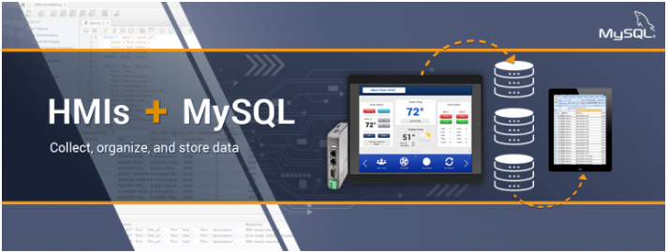*Tốc độ xử lý dữ liệu của mySQL rất nhanh.*

Đánh giá chung của các nhà phát triển, tất cả họ đều cho rằng **hệ quản trị cơ sở dữ liệu MySQL**là cơ sở dữ liệu nhanh nhất. Đây là nơi để cho các website có thể trao đổi thường xuyên các dữ liệu bởi nó có engine xử lý tốc độ cao. Khả năng chèn dữ liệu cực nhanh và hỗ trợ mạnh mẽ các chức năng chuyên dụng cho trang web. Các tính năng này cũng được sử dụng cho môi trường lưu trữ dữ liệu mà hệ quản trị này tăng cường đến hàng terabyte cho các server đơn. Ngoài ra còn có những tính năng khác như: chỉ số băm, bảng nhớ chính, bảng lưu trữ và cây B được gói lại để giúp giảm các yêu cầu lưu trữ tối đa đến 80%. Với tốc độ nhanh, thật không thể phủ nhận **hệ quản trị cơ sở dữ liệu MySQL**là sự lựa chọn tốt nhất cho cả ứng dụng web cũng như các ứng dụng của doanh nghiệp ngày nay.

**\*Dễ dàng sử dụng**

MySQL ngoài được biết đến với tốc độ khá cao, ổn định thì nó thực sự là một hệ thống cơ sở dữ liệu rất đơn giản, rất dễ sử dụng. Ít phức tạp khi cài đặt và quản trị hơn các hệ thống lớn. Đặc biệt nó có thể hoạt động trên tất cả các hệ điều hành.

**\*Hỗ trợ ngôn ngữ truy vấn**

**MySQL hệ quản trị cơ sở dữ liệu**là ngôn ngữ của sự lựa chọn cho tất cả các hệ thống cơ sở dữ liệu hiện đại. Người dùng hoàn toàn có thể truy cập MySQL bằng cách sử dụng các ứng dụng mà hỗ trợ ODBC (một giao thức giao tiếp cơ sở dữ liệu được phát triển bởi Microsoft). Nhiều client có thể truy cập đến server trong cùng một thời gian. Đặc biệt các client có thể sử dụng nhiều cơ sở dữ liệu một cách đồng thời. Bạn cũng có thể truy cập MySQL tương tác với khi sử dụng một vài giao diện để đưa vào các truy vấn và xem kết quả như: các dòng yêu cầu của khách hàng, các trình duyệt web…

Tính kết nối và bảo mật cao

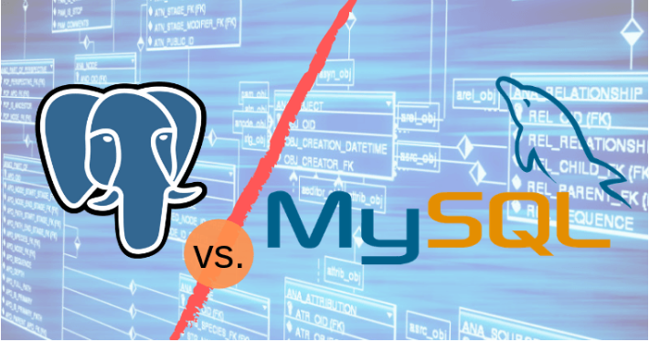*MySQL có tính kết nối và bảo mật cao.*

Điều quan trọng nhất của mỗi một doanh nghiệp chính là việc bảo mật dữ liệu tuyệt đối. Và **hệ quản trị cơ sở dữ liệu MySQL**tích hợp các tính năng bảo mật an toàn tuyệt đối. MySQL được nối mạng một cách đầy đủ. Các cơ sở dữ liệu có thể được truy cập từ bất cứ nơi nào trên internet. Bạn có thể chia sẻ dữ liệu của bạn với bất kì ai, bất cứ lúc nào và bất cứ nơi đâu bạn muốn. Nhưng MySQL kiểm soát quyền truy cập nên người không nên nhìn thấy dữ liệu của bạn sẽ không thể nào nhìn được. Với việc xác nhận truy cập cơ sở dữ liệu, MySQL trang bị các kĩ thuật mạnh. Chỉ có những người sử dụng đã được xác nhận mới truy cập được vào cơ sở dữ liệu. Ngoài ra, SSH và SSL cũng được hỗ trợ nhằm đảm bảo kết nối an toàn và bảo mật. Tiện ích backup và recovery cung cấp bởi **MySQL hệ quản trị cơ sở dữ liệu**và các hãng phần mềm thứ 3 cho phép backup logic và vật lý cũng như recovery toàn bộ ngay tại một thời điểm.

**\*Tính linh động cao**

**MySQL** có thể hoạt động trên tất cả các hệ điều hành, chạy được với mọi phần cứng từ các máy PC ở nhà cho đến các máy server. Máy chủ **hệ quản trị cơ sở dữ liệu MySQL**đáp ứng nhiều tính năng linh hoạt. Nó có sức chứa để xử lý các ứng dụng được nhúng sâu với 1MB dung lượng để chạy kho dữ liệu khổng lồ lên đến hàng terabytes thông tin. Tính chất mã nguồn mở của MySQL cho phép tùy biến theo ý muốn để thêm các yêu cầu phù hợp cho database server.

**\*Mã nguồn mở tự do và hỗ trợ 24/7**

Băn khoăn của rất nhiều doanh nghiệp khi họ gặp khó khăn trong việc giao toàn bộ phần mềm cho một mã nguồn mở. Bởi khó có thể tìm được hỗ trợ hay bảo mật an toàn phục vụ một cách chuyên nghiệp. Nhưng vấn đề khó khăn này sẽ không còn nữa nếu sử dụng **hệ quản trị cơ sở dữ liệu MySQL.**Với MySQL, mọi sự cam kết đều rất rõ ràng, mọi sự cố đều được MySQL bồi thường. Bạn có thể tìm thấy các tài nguyên có sẵn mà hệ quản trị này hỗ trợ. Cộng đồng MySQL rất có trách nhiệm. Họ thường trả lời các câu hỏi trên mailing list chỉ trong vài phút. Nếu lỗi xảy ra, các nhà phát triển sẽ đưa ra cách khắc phục nhanh nhất cho bạn. Và cách khắc phục đó sẽ ngay lập tức có sẵn trên internet.

**\*Chi phí sở hữu thấp nhất**

**Hệ quản trị cơ sở dữ liệu MySQL**cung cấp miễn phí cho hầu hết các việc sử dụng trong một tổ chức. Chính vì vậy, sử dụng MySQL cho các dự án, các doanh nghiệp đầu nhận thấy được sự tiết kiệm cho phí rất đáng kể. Người dùng của MySQL cũng không phải mất nhiều thời gian để sửa chữa hoặc vấn đề thời gian chết.

### 2.2.2 Giới thiệu ngôn ngữ lập trình PHP

**PHP (viết tắt của cụm từ Personal Home Page)** là ngôn ngữ lập trình kịch bản (scripting language) mã nguồn mở được dùng phổ biến để ra tạo các ứng dụng web chạy trên máy chủ. Mã lệnh PHP có thể được nhúng vào trong trang HTML nhờ sử dụng cặp thẻ PHP

PHP rất thích hợp với việc viết cho web, bên cạnh đó khi sử dụng chúng cũng có thể nhúng được vào trang HTML một cách dễ dàng. Hiện nay, PHP đang là một ngôn ngữ lập trình – ngon ngu lap trinh cho web được sử dụng và biết đến vô cùng phổ biến trên thế giới. Lý do là bởi việc tối ưu hóa các ứng dụng của web, việc có tốc độ nhanh và nhỏ gọn. Bên cạnh đó, các cú pháp của nó cũng giống với là C và Java nên các lập trình viên có thể học và xây dựng được một sản phẩm là tương đối nhanh so với các ngôn ngữ khác

Nhằm tạo ra được một môi trường làm việc chuyên nghiệp, có thể đưa được PHP vào quy mô phát triển của doanh nghiệp thì các công ty do nhà phát triển PHP tính cốt lõi đã vô cùng quan tâm, cũng như đầu tư nguồn nhân lực cho công việc này.

* **Ưu và nhược điểm của PHP**

Với những tính năng của mình,  nó đang là một ngôn ngữ lập trình – ngon ngu lap trinh có sự phát triển và được nhiều lập trình viên ưa thích sử dụng. Tuy nhiên, cũng như nhiều ngôn ngữ khác thì PHP cũng có cho mình những ưu và nhược điểm riêng, nó được thể hiện qua.



**Ưu điểm**

Ưu điểm của PHP có rất nhiều, trong đó có 5 nội dung chính bao gồm:

* Việc PHP được sử dụng miễn phí, vì thế nó là yếu tố vô cùng tuyệt vời cho những ai muốn học về ngôn ngữ lập trình. Có thể tự học được PHP theo dạng online, mà không cần phải lo đến việc sẽ bỏ ra một khoản tiền lớn để chi trả cho học.
* Cấu trúc của  cực đơn giản, thế nên đối với lập trình viên khi tìm hiểu và theo họ nó sẽ không bị mất quá nhiều thời gian mới có thể học được. Đây chính là một ưu điểm, khiến cho PHP luôn đón nhận được sự quan tâm hàng đầu từ những người yêu thích về công nghệ thông tin.
* Thư viện mà PHP tạo ra thì có sự phong phú, cũng như được cộng đồng hỗ trợ một cách mạnh mẽ. Vậy nên, nếu như có nhu cầu tìm nguồn tài liệu thì có thể dễ dàng, cũng như gặp khó khăn thì được hỗ trợ một cách đắc lực nhất.
* Khi học về  sẽ có được cơ hội về việc làm là rất lớn, mức lương của nó cũng khá cao. Bên cạnh đó, ưu điểm này còn giúp làm được lượng công việc lớn khác nhau, cũng như tại nhiều công ty và thu nhập từ đó sẽ được tăng lên đáng kể.
* PHP không chỉ dừng lại ở những tính năng hiện tại, trong tương lai thì nó còn phát triển mạnh mẽ hơn nữa để khẳng định được vị trí của mình luôn là cao ở trong bảng danh sách thực hiện điều tra, khảo sát mỗi năm về ngôn ngữ lập trình trong công nghệ thông tin.

**Nhược điểm của PHP**

Với những ưu điểm tiện dụng, người học lập trình có thể dễ học thì PHP cũng có những nhược điểm cơ bản. Trong đó, nó được thể hiện qua:

* Thứ nhất, PHP có hạn chế về cấu trúc của ngữ pháp, bởi nó không được thiết kế gọn gàng và có phần đẹp mắt như những ngôn ngữ trong lập trình khác.
* Thứ hai, PHP chỉ có thể hoạt động và sử dụng được trên các ứng dụng trong web. Đó chính là lý do khiến cho ngôn ngữ này khó có thể cạnh tranh được với những ngôn ngữ lập trình khác, nếu như muốn phát triển và nhân rộng hơn nữa trong lập trình.

### 2.2.4 Giới thiệu Framework LARAVEL

Laravel là một framework rõ ràng và ưu việt cho việc phát triển web PHP. Giải thoát bạn khỏi mã spaghetti, nó giúp bạn tạo ra những ứng dụng tuyệt vời, sử dụng syntax đơn giản. Phát triển là thích thú những trải nghiệm sáng tạo chứ không phải là sự khó chịu.

Laravel là một framework PHP 5.3 được miêu tả như ‘một framework cho web artisan’. Theo tác giả Taylor Otwell, Laravel mang lại niềm vui cho việc lập trình bởi nó đơn giản, súc tích và đặc biệt là trình bày hợp lý.

* Laravel có 3 đặc tính nổi trội:
  + Đơn giản: các chức năng của Laravel rất dễ hiểu và thực hiện.
  + Ngắn gọn: hầu hết các chức năng của Laravel hoạt động liên tục với cấu hình rất nhỏ, dựa vào các quy tắc chuẩn để giảm bớt code-bloat
  + Trình bày hợp lý: hướng dẫn sử dụng Laravel rất đầy đủ và luôn cập nhật. Nhà lập trình, người tạo ra framework luôn cập nhật tài liệu trước khi cho ra một phiên bản mới, đảm bảo những người học lập trình luôn luôn có những tài liệu mới nhất.

**Điều gì khiến Laravel trở nên khác biệt:**

* **Bundles:**_ là dành cho Laravel cũng như PEAR là cho PHP. Ngoài ra laravel đi kèm với công cụ command-line gọi là Artisan, giúp việc cài đặt các gói dễ dàng.
* **Eloquent ORM:** là file thực thi PHP Active Record tiên tiến nhất hiện có.
* **Migrations:**_ trog laravel, migrations được xây dựng trong framework, chúng có thể thực hiện thông quan Artisan command-line.
* **Unit-testing:** laravel là 1 framework tuyệt vời để tích hợp PHP Unit.
* **Redis**: Laravel hỗ trợ Redis rất ngắn gọn.

.

### 2.2.5 Giới thiệu Sublime Text 3

**Sublime text** hay còn biết đến là trình soạn thảo mã nguồn đa nền tảng độc quyền với giao diện của [ngôn ngữ lập trình Python](https://bizfly.vn/techblog/python-la-gi.html). Công cụ này được nhiều developer sử dụng rộng rãi vì vừa miễn phí vừa đầy đủ các tính năng hỗ trợ cần thiết.

Nó hỗ trợ cả ngôn ngữ lập trình và ngôn ngữ đánh dấu cho phép người dùng thêm các chức năng vào plugin theo ý muốn.

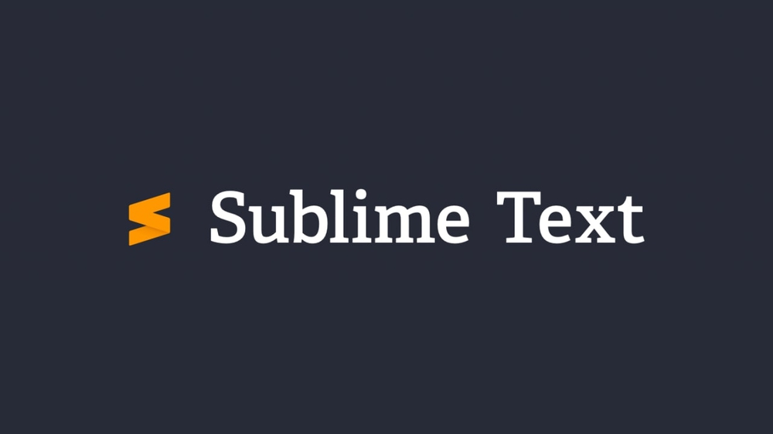

* **Ưu điểm của Sublime Text 3**

***Khả năng tùy biến***

Khả năng tùy biến là một trong những ưu điểm nổi bật đầu tiên khi nhắc đến trình soạn thảo Sublime text khi lập trình viên thiết kế website có thể hoàn toàn tùy chỉnh như ý muốn thông qua các plugin. Lập trình viên được cho phép cài đặt, nâng cao, hoặc gỡ bỏ các plugin trực tiếp từ bên trong trình chỉnh sửa mà không cần phải thao tác lại từ đầu (khởi động).

Github, BitBucket và PackageControl.io là cộng đồng mà người dùng có thể tải xuống các gói của Sublime text rồi cho vào kho lưu trữ riêng. Những cộng đồng trên đều sử dụng trình soạn thảo này với vô số các plugin giúp tăng cường khả năng của nó.

Từ đó, bạn có thể biến công cụ này từ một trình soạn thảo mã nguồn đơn giản thành một IDE hoàn chỉnh và thảo sức xây dựng môi trường bạn muốn phát triển trên đây.

***Tìm kiếm mạnh mẽ***

Sublime text có chức năng Goto và Command Palette , nó có thể tìm kiếm các biểu thức thông thường, phân biệt chữ thường với chữ hoa hoặc tìm toàn bộ từ khóa. Không những thế, nó còn cho phép người dùng các kết quả tìm kiếm vào bộ đệm để có thể sử dụng lại cho lượt search tiếp theo.

[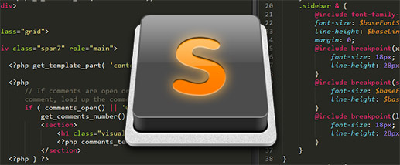](https://bizflyportal.mediacdn.vn/bizflyportal/images/sub15892622926500.jpg)

Nhờ vào chức năng tìm kiếm mạnh mẽ trên, Sublime text giúp các lập trình viên cảm thấy đơn giản và nhanh chóng hơn khi muốn tìm bất cứ thứ gì.

***Màn hình và bảng điều khiển***

Sublime text còn có khả năng hiển thị nhiều tập tin văn bản trên các cách khác nhau. Người dùng có thể có một số tập tin đang mở sẵn được sắp xếp trong các tab. Đấy chính là cách mà lập trình viên có thể di chuyển và sắp xếp lại chúng theo ý muốn. Cách này được xem là khá tiêu chuẩn, tuy nhiên vẫn còn nhiều cách khác.

Ngoài ra, công cụ này còn cho người dùng chỉnh sửa các bố cục khác như hàng và cột, chỉnh sửa toàn màn hình (Distraction Free). Nếu bạn đã sử dụng phần mềm WordPress thì Sublime text sẽ tạo cảm giác cho bạn như đang ở nhà.

***Nhanh, nhẹ và ổn định***

Trình soạn thảo mã nguồn Sublime text được xây dựng trên Python và C/C++ nên trình chỉnh sửa rất nhẹ. Nó rất nhanh, khi bạn mở Sublime text từ Menu Start của Windows ngay lập tức nó sẽ tải xuống và chỉ mất vài giây để nó xuất hiện trên màn hình của bạn.

Hơn nữa, công cụ được đánh giá là ổn định nhất so với các trình soạn thảo mã khác. Tình trạng treo và crash rất hiếm khi xảy ra.

***Minimap***

Sublime text giúp bạn nắm bắt được độ lớn của file thông qua chức năng minimap - một vùng nhỏ hiển thị tổng quan về nội dung ở ngay góc bên phải màn hình. Nó còn cho phép người dùng nhấp chuột phải vào minimap để trực tiếp điều hướng đến một địa điểm mà mình muốn. Chức năng này tuy nhỏ nhưng nó thực sự hữu ích đối với các file lớn.

***Tự động hoàn thành, mã gấp và đánh dấu cú pháp***

Sublime text có khả năng tự động hoàn thành mã, bao gồm các biến do người dùng tạo ra và “mã gấp” (làm gọn các đoạn mã lớn). Ngoài ra, trình chỉnh sửa mã này còn có thể cảnh báo bạn các lỗi phân tích cú pháp trong thời gian thực, nó hỗ trợ đến vài chục ngôn ngữ lập trình khác nhau cũng như sẽ tô màu cho các phần tử mã một cách thích hợp.

* **Các tính năng của sublime text đối với lập trình viên**

Dưới đây là một số tính năng chính giúp các lập trình viên lựa chọn Sublime text để làm việc.

***Đa nền tảng***

Trình soạn thảo mã Sublime text được cài sẵn trên các nền tảng Mac, Windows và Linux. Vì thế, người dùng dễ dàng sử dụng trên mọi máy tính. Nó có sử dụng bộ công cụ UI tùy chỉnh nên giao diện được tối ưu hóa rất tốt cả về mặt tốc độ lẫn thẩm mỹ. Không những thế, nó còn tận dụng mọi chức năng gốc trên mỗi nền tảng.

***Hiệu suất***

Sublime text luôn đặt ưu tiên hiệu suất làm việc lên đầu dựa trên công cụ UI đa nền tảng mạnh mẽ và dễ dàng tùy chỉnh và các công cụ độc quyền mà ít ai sánh bằng. Nó xây dựng từ các thành phần tùy chỉnh và có khả năng thích ứng rất tốt.

***Chuyển đổi nhanh chóng***

Các project của Sublime text chứa được toàn bộ nội dung của không gian làm việc, bao gồm cả file đang chỉnh sửa và file chưa được lưu. Người dùng có thể chuyển đổi các project này ngay lập tức, tất cả thay đổi đều sẽ được khôi phục lại sau lần mở project tiếp theo.

***Split Editing***

Tính năng này sẽ dựa vào độ rộng của màn hình mà bạn đang sử dụng. Bạn có thể chỉnh sửa  nhiều hàng, nhiều cột như ý muốn hay chỉnh sửa các file cạnh nhau hoặc giữa hai vị trí trong cùng một file.

***Tuỳ chỉnh mọi thứ***

Mọi thứ trong Sublime text đều có thể tùy chỉnh với các tệp JSON dễ dàng. Sử dụng trình soạn thảo này giúp người dùng linh hoạt trong việc cài đặt có thể chỉ định trên từng loại tệp, từng project.

[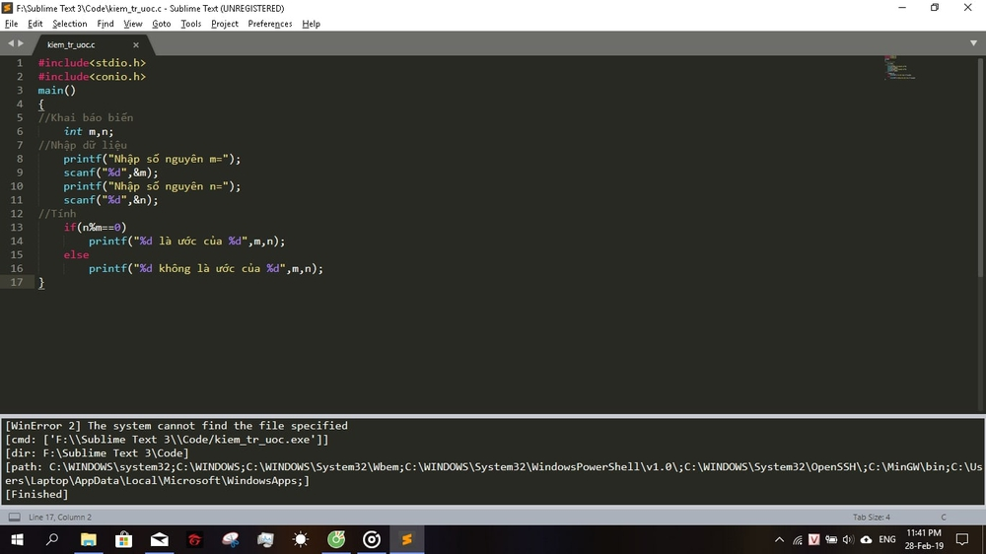](https://bizflyportal.mediacdn.vn/bizflyportal/images/png15892622917872.jpg)

***Hệ sinh thái gói và API mạnh mẽ***

Tính năng thu hút ở Sublime text là sở hữu API Python mạnh mẽ, cho phép người dùng tích hợp tăng cường các plugin. Bên cạnh đó, bạn có thể truy cập vào hàng ngàn gói được xây dựng bởi cộng đồng một cách đơn giản.

***Command Palette***

Chỉ một vài nhấn phím, người dùng có thể tìm kiếm được những gì mình muốn mà không phải điều hướng qua các menu hay ghi nhớ các phím tắt phức tạp.

***Multiple Selections***

Với tính năng này cho phép người dùng thay đổi nhiều dòng của một lúc, đổi tên dễ dàng cũng như thao tác các file nhanh chóng hơn bao giờ hết.

***Goto Definition***

Người dùng sử dụng định nghĩa cú pháp để Sublime text tự động tạo ra một mục toàn dự án của mọi hàm, phương thức và mọi lớp.

***Goto Anything***

Tính năng giúp điều hướng nhanh gọn đến các file, biểu tượng, dòng và từ.

Vừa rồi, Bizfly đã giới thiệu khái niệm Sublime text là gì và các tính năng quan trọng đối với lập trình viên. Hy vọng qua bài viết, nếu bạn đang là một lập trình viên thì bạn có thể hiểu được tại sao công cụ này lại được các developers sử dụng nhiều đến vậy. Hãy trải nghiệm Sublime text nhé và chúc bạn luôn thành công!

.

# CHƯƠNG 3: THIẾT KẾ HỆ THỐNG

## 3.1 Thiết kế hệ thống

* ***Sơ lược***

Để số hóa các quy trình quản lý lên mạng thì hệ thống phải quản lý được các quy trình hiện có. Quản lý như thế nào để tối ưu hóa quy trình có hệ thống và đầy đủ khi thể hiện trên website.

Khi khách hàng xem các tin tức trên website thì đòi hỏi hệ thống phải xử lý được thao tác của khách hàng.

Chức năng cơ bản nhất là quản lý quy trình nhập xuất của trang trại.

* **Định nghĩa**: Một chức năng là một quá trình biến đổi dữ liệu (thay đổi giá trị, cấu trúc, vị trí của một dữ liệu, hoặc từ một số dữ liệu đã cho, tạo ra một dữ liệu mới).
* **Biểu diễn**: Một chức năng được biểu diễn (trong BLD) bởi một hình tròn hay hình ô van (thường được gọi là một bong bóng), bên trong có tên của chức năng đó.

Tên chức năng phải là một động từ, có thêm bổ ngữ nếu cần, cho phép hiểu một cách vắn tắt chức năng làm gì. Chẳng hạn:

* **Định nghĩa:** Một luồng dữ liệu là một tuyến truyền dẫn thông tin vào hay ra một chức năng nào đó. Khi nói tuyến truyền dẫn thông tin thì ta hiểu là ở đây có một thông tin được chuyển đến một chức năng để được xử lý, hoặc được chuyển đi khỏi một chức năng như một kết quả xử lý, bất kể hình thức truyền dẫn là gì (bằng tay, qua máy tính, bằng fax hay điện thoại…) thông tin ở đây có thể là một dữ liệu đơn (chẳng hạn: tên khách hàng), cũng có thể là một dữ liệu có cấu trúc (chẳng hạn: hóa đơn ). Lại chú ý rằng mọi luồng dữ liệu là phải vào hay ra một chức năng nào đó, vậy trong hai đầu của một luồng dữ liệu (đầu đi và đầu đến ), ít nhất phải có một đầu dính tới một chức năng.
* **Biểu diễn**: Một luồng dữ liệu được vẽ trong BLD dưới dạng một một mũi tên trên đó có viết tên của luồng dữ liệu.

Tên luồng dữ liệu

Tên luồng dữ liệu phải là một danh từ, kèm theo tính ngữ nếu cần, cho phép hiểu vắn tắt nội dung của dữ liệu được chuyển giao. Chẳng hạn:

Hóa đơn đã kiểm tra

* **Định nghĩa:** Một kho dữliệu là một dữ liệu (đơn hay có cấu trúc) được lưu lại, để có thể được truy nhập nhiều lần về sau.
* **Biểu diễn :** Một kho dữ liệu được vẽ trong BLD dưới dạng hai đoạn thẳng nằm ngang, kẹp giữa tên của kho dữ liệu.

Tên kho dữ liệu

Tên kho dữ liệu phải là một danh từ, kèm theo tính ngữ nếu cần, cho phép hiểu được một cách vắn tắt nội dung của dữ liệu được lưu giữ. Chẳng hạn:

Hồ sơ thí sinh

* **Định nghĩa :** Một đối tác (còn gọi là tác nhân ngoài, hay điểm mút) là một thực thể ngoài hệ thống, có trao đổi thông tin với hệ thống.
* **Biêu diễn :** Đối tác trong BLD được vẽ bằng một hình chữ nhật, bên trong có tên đối tác.

Tên đối tác

Tên đối tác phải là một danh từ, cho phép hiểu vắn tắt đối tác là ai, hoặc là gì? (người, tổ chức, thiết bị, tệp…). Chẳng hạn:

Khách hàng

* **Định nghĩa:** Một tác nhân trong là một chức năng hay một hệ thống con của hệ thống, được mô tả ở trang khác của mô hình, nhưng có trao đổi thông tin với các phần tử thuộc trang hiện tại của mô hình.

Như vậy tác nhân trong xuất hiện trong BLD chỉ được làm nhiệm vụ tham chiếu.

* **Biểu diễn:** Tác nhân trong trong BLD được vẽ dưới dạng hình chữ nhật thiếu cạnh trên, trong đó viết tên tác nhân trong (chức năng hay hệ thống con).

Tên tác nhân

Tên tác nhân trong phải là một động từ, kèm theo bổ ngữ khi cần. Chẳng hạn:

Quản lý kho hàng

## 3.3 Mô hình tiến trình nghiệp vụ

Admin

Khách hàng

**Hình 3.1:** Mô hình tiến trình nghiệp vụ

Admin

Khách hàng

* ***Hệ thống gồm 2 chức năng chính là***

Ứng dụng dành cho phía người sử dụng (khách hàng) và ứng dụng dành cho người quản lý (admin).

* **Phía khách hàng**:
* Khách hàng có thể liên hệ quản trị viên bằng cách thêm các thông tin như: Họ tên, số điện thoại, email, tiêu đề và nội dung.
* Khách hàng có thể chọn, và đọc tin tức từ các danh mục đã cập nhật
* **Phía Admin**
* Cập nhật các tin tức và danh mục tin tức.
* Quản lý liên hệ từ phía khách hàng.
* Quản lý nhập – xuất.
* Quản lý nhân viên, chuồng, giống, khám chữa bệnh.
* Thay đổi mật khẩu Admin.
* Thống kê báo cáo theo định kỳ.
* ***Tại sao phải xây dựng mô hình phân cấp chức năng?***

Mô hình phân cấp chức năng là một loại biểu đồ diễn tả sự phân rã dần dần các chức năng từ đại thể đến chi tiết. Mỗi nút trong biểu đồ là một chức năng và quan hệ duy nhất giữa các chức năng, diễn tả bởi các cung nối liền các nút, là quan hệ bao hàm. Nói cách khác, đây là một cây cấu trúc có đặc điểm như sau:

* Cho một cách nhìn khái quát, dễ hiểu từ đại thể đến chi tiết về các chức năng, nhiệm vụ cần thực hiện( thường ở mức diễn tả logic).
* Rất dễ thành lập bởi chúng chỉ cho thấy các chức năng mà không cho thấy trình tự xử lý.

Vì những đặc điểm đó mà mô hình phân cấp chức năng thường được sử dụng làm mô hình chức năng trong bước đầu phân tích các hệ thống nhắm tăng cường tiếp cận logic tới chức năng của hệ thống.

Cần phân biệt với sơ đồ tổ chức của một cơ quan, cho nên sơ đồ tổ chức thể hiện các bộ phận, các tổ chức hợp thành cơ quan. Bởi sự phân cấp quản lý thường được áp dụng trong các cơ quan, cho nên sơ đồ tổ chức cũng thường có dạng cây. Nói chung là có sự tương ứng giữa tổ chức và chức năng. Tuy nhiên sự tương ứng đó không nhất thiết là sự tương ứng 1-1. Không những có những khác biệt về tên của các nút trên biểu đồ (một đằng là trên chức năng, một đằng là tên bộ phận) mà còn có sự khác biệt về cấu trúc cây của chúng.

**Các đối tượng chính trong sơ đồ phân cấp chức năng**

* Quản lý nhân viên.
* Quản lý liên hệ.
* Quản lý nhập xuất.
* Quản lý tin tức.
* Quản lý chuồng, giống, khám chữa bệnh.
* Thống kê, báo cáo.
* **Định nghĩa các đối tượng trên**
* Quản lý nhân viên: Mục này giúp chúng ta có thể quan sát được tổng quát các nhân viên gồm có thông tin mã admin, tên đăng nhập, password. Phần này còn cho phép chúng ta có thể thay đổi các thông tin về username và password của admin hay xóa các tài khoản của admin đã có trong hệ thống, quản lý cấp quyền cho nhân viên, quản lý hồ sơ nhân viên.
* Quản lý liên hệ: Đây là chức năng quản lý các liên hệ từ phía người dùng.
* Quản lý nhập xuất: Cho quản trị viên thực hiện các quy trình nhập xuất heo trên nền tảng số hóa quy trình.
* Quản lý tin tức:Quản lý các tin tức chia sẻ kiến thức về chăn nuôi, thị trường.
* Thống kê báo cáo: Đưa ra các báo cáo theo định kỳ cho ban quản lý nắm được tình hình chăn nuôi của trang trại mình.
* Quản lý chuồng, khám, chữa bệnh: Đây là chức năng cho phép quản lý các công việc liên quan tới chăn nuôi heo.

### 3.5.2 Biểu đồ luồng dữ liệu

Diễn tả chi tiết các chức năng (con) phải thực hiện để hoàn tất quá trình xử lý cần mô tả ở mức logic.

**Hình 3.2:** Sơ đồ phân cấp chức năng

Quản lý Website

Trang trại chăn nuôi heo

Quản lý Nhân viên

Quản lý tin tức

Quản lý heo

Thống kê, báo cáo

Quản lý nhập xuất

Quản lý truy cập

Thêm đơn

Thay đổi mật khẩu, quyền truy cập

Đăng ký tài khoản

Nhật ký

thông tin

nhân viên

***Biểu đồ luồng dữ liệu mức khung cảnh***

Quản lý liên hệ, danh mục tin

**Hình 3.3:** Biểu đồ luồng dữ liệu mức khung cảnh (mức 0)

* ***Biểu đồ luồng dữ liệu mức đỉnh***

**Quản trị viên**

**Người**

**dùng**

Phiếu đăng ký tài khoản

Tài khoản đăng ký được kiểm tra

T/k được thay đổi

T/k user được chấp nhận

từ chối

Quản lý tin tức

Quản lý chung

Thống kê, báo cáo

Cập nhật tin tức

Tin tức được cập nhật

Phân quyền truy cập

Thay đôi mật khẩu tài khoản

Chi tiết tin tức

Xem chi tiết tin tức

Cập nhật tin tức

Nhập xuất heo

Khám, chữa bệnh

Các báo cáo, thống kê

**Nhân viên**

**Hình 3.4:** Biểu đồ luồng dữ liệu mức đỉnh

* ***Biểu đồ luồng dữ liệu mức 2 của chức năng quản lý Admin và User***

**Nhân viên**

**Quản trị viên**

Đăng nhập ,thay đổi tài khoản

Kiểm tra quyền truy cập

Quyền nhân viên

Quản trị viên

T/t phản hồi

T/t phản hồi

Xem thông tin

T/t phản hồi

User

Giao dịch

Tin tức

Xem chi tiết đơn nhập xuất

Thêm đơn nhập – xuất

Thông tin nhập – xuất

Thông tin được xem

cập nhật

Yêu cầu báo cáo, thống kê

Các báo cáo

Quản trị viên

Kiểm tra thao tác

Y/c chấp nhận, từ chối

Trả lời quyền được phép hoặc không

Thông tin cá nhân

Thao tác được truy cập

Kiểm tra quyền

Nhân viên

**Quyền truy cập**

**Chức năng**

**Hình 3.5:** Biểu đồ luồng dữ liệu mức 2 của chức năng quản lý Admin và User

* ***Biểu đồ luồng dữ liệu mức 2 của chức năng quản lý nhập xuất***

**Hình 3.6:** Biểu đồ luồng dữ liệu mức 2 của chức quản lý nhập xuất

**3.6 Mô tả các bảng quan hệ**

**Nhân viên**

Yêu cầu nhập – xuất

Phản hồi

Xuất

Nhập

Tổng tiền

Ngày nhập xuất

* ***Bảng danh mục tin tức (loaitin)***
* Mô tả: Bảng để lưu các thông tin về danh mục tin tức.
* Khóa chính:  **ID**

|  |  |  |  |
| --- | --- | --- | --- |
| **Tên** | **Kiểu dữ liệu** | **Rỗng hoặc không** | **Giải thích** |
| **ID** | bigint | Không thể rỗng | Mã danh mục Khóa chính |
| Link | nvarchar(250) | Không thể rỗng | Chuỗi hiển thị lên URL trình duyệt |
| Ten | nvarchar(250) | Không thể rỗng | Tên danh mục |

* ***Bảng tin tức (tintuc)***
* Mô tả: Bảng để lưu tin tức.
* Khóa chính:  **ID**
* Khóa ngoại: **LoaiTin_ID, NhanVien_ID**

|  |  |  |  |
| --- | --- | --- | --- |
| **Tên** | **Kiểu dữ liệu** | **Rỗng hoặc không** | **Giải thích** |
| **ID** | bigint | Không thể rỗng | Mã tin tức  Khóa chính |
| TieuDe | varchar(50) | Không thể rỗng | Tiêu đề tin tức |
| **Metatitle** | varchar(50) | Không thể rỗng | Chuỗi URL hiển thị trên trình duyệt |
| **Anh** | varchar(50) | Không thể rỗng | Ảnh đại diện |
| **NoiDung** | ntext | Không thể rỗng | Nội dung chi tiết |
| **NgayDang** | datetime | Không thể rỗng | Ngày đăng tin tức |
| **TrangThai** | bool | Không thể rỗng | Trạng thái ẩn/hiển thị tin |
| **LoaiTin_ID** | int | Không thể rỗng | Loại tin tức  Khóa ngoại |
| **NhanVien_ID** | Int | Có thể rỗng | Mã Nhân viên  Khóa ngoại |

* ***Bảng phân quyền (quyen)***
* Mô tả: Bảng để lưu các quyền truy cập vào trang web.
* Khóa chính:  **ID**

|  |  |  |  |
| --- | --- | --- | --- |
| **Tên** | **Kiểu dữ liệu** | **Rỗng hoặc không** | **Giải thích** |
| ID | bigint | Không thể rỗng | Mã quyền  Khóa chính |
| **TenQuyen** | varchar(255) | Không thể rỗng | Tên quyền |
| **GhiChu** | varchar(255) | Không thể rỗng | Chi tiết tên quyền |

* ***Bảng nhân viên (nhanvien)***
* Mô tả**:** Bảng dùng để lưu các thông tin về nhân viên.
* Khóa chính**: ID**
* Khóa ngoại**: Quyen_ID**

|  |  |  |  |
| --- | --- | --- | --- |
| **Tên** | **Kiểu dữ liệu** | **Rỗng hoặc không** | **Giải thích** |
| ID | bigint | Không thể rỗng | Mã nhân viên  Khóa chính |
| TaiKhoan | nchar(100) | Không thể rỗng | Tài khoản |
| MatKhau | nchar(100) | Không thể rỗng | Mật khẩu |
| HoTen | nvarchar(250) | Không thể rỗng | Họ và tên |
| DiaChi | nvarchar(450) | Không thể rỗng | Địa chỉ |
| SDT | nvarchar(50) | Không thể rỗng | Số điện thoại |
| Email | nchar(100) | Không thể rỗng | Email |
| GioiTinh | int | Không thể rỗng | Giới tính |
| Status | bit | Không thể rỗng | Trạng thái |
| Quyen_ID | Int | Không thể rỗng | Mã quyền  Khóa ngoại |

* ***Bảng chuồng nuôi (chuong)***
* Mô tả: Bảng để lưu các thông tin về chuồng nuôi.
* Khóa chính:  **ID**
* Khóa ngoại: **NhanVien_ID**

|  |  |  |  |
| --- | --- | --- | --- |
| **Tên** | **Kiểu dữ liệu** | **Rỗng hoặc không** | **Giải thích** |
| ID | bigint | Không thể rỗng | Mã chuồng  Khóa chính |
| MaChuong | varchar(100) | Không thể rỗng | Mã chuồng |
| SoLuong | int | Không thể rỗng | Số lượng heo |
| NgayNhap | Datetime | Có thể rỗng | Ngày nhập |
| NhanVien_ID | int | Có thể rỗng | Mã nhân viên  Khóa ngoại |

* ***Bảng giống heo (giong)***
* Mô tả: Bảng để lưu các thông tin về giống heo.
* Khóa chính: **ID.**

|  |  |  |  |
| --- | --- | --- | --- |
| **Tên** | **Kiểu dữ liệu** | **Rỗng hoặc không** | **Giải thích** |
| ID | bigint | Không thể rỗng | Mã giống  Khóa chính |
| Ten | varchar(255) | Không thể rỗng | Tên giống |
| Gia | decimal(16,0) | Không thể rỗng | Giá / giống |

* ***Bảng nhập heo vào chuồng (nhap)***
* Mô tả: Bảng để lưu các thông tin về hóa đơn nhập heo.
* Khóa chính:  **ID**

|  |  |  |  |
| --- | --- | --- | --- |
| **Tên** | **Kiểu dữ liệu** | **Rỗng hoặc không** | **Giải thích** |
| ID | bigint | Không thể rỗng | Mã đơn nhập  Khóa chính |
| **NgayNhap** | datetime | Không thể rỗng | Ngày nhập |
| TongSL | int(11) | Không thể rỗng | Tổng số lượng |
| TongTien | decimal(65,0) | Không thể rỗng | Tổng tiền |
| TongCanNang | double(16,0) | Không thể rỗng | Tổng cân nặng |
| TinhTrang | tinyint(1) | Không thể rỗng | Trạng thái |

* ***Bảng chi tiết đơn nhập hep (ct_nhap)***
* Mô tả: Bảng để lưu các thông tin về chi tiết đơn nhập.
* Khóa chính: **ID.**
* Khóa ngoại: **Giong_ID**, **Chuong_ID, Nhap_ID**

|  |  |  |  |
| --- | --- | --- | --- |
| **Tên** | **Kiểu dữ liệu** | **Rỗng hoặc không** | **Giải thích** |
| ID | bigint | Không thể rỗng | Mã chi tiết đơn nhập  Khóa chính |
| Giong_ID | int(11) | Không thể rỗng | Mã giống  Khóa ngoại |
| Chuong_ID | int(11) | Không thể rỗng | Mã chuồng  Khóa ngoại |
| Nhap_ID | int(11) | Không thể rỗng | Mã đơn nhập  Khóa ngoại |
| SoLuong | int(11) | Không thể rỗng | Số lượng |
| DonGia | decimal(65,0) | Không thể rỗng | Đơn giá |
| Tong | decimal(65,0) | Không thể rỗng | Tổng tiền |
| CanNang | double(8,2) | Không thể rỗng | Cân nặng |
| TinhTrang | tinyint(1) | Không thể rỗng | Tình trạng |

* ***Bảng xuất heo (xuat)***
* Mô tả: Bảng để lưu các thông tin về xuất heo.
* Khóa chính:  **ID**

|  |  |  |  |
| --- | --- | --- | --- |
| **Tên** | **Kiểu dữ liệu** | **Rỗng hoặc không** | **Giải thích** |
| ID | bigint | Không thể rỗng | Mã xuất  Khóa chính |
| TenNguoiMua | varchar(255) | Không thể rỗng | Tên người mua |
| SDT | varchar(255) | Không thể rỗng | Số điện thoại |
| LoaiNguoiMua | varchar(255) | Không thể rỗng | Loại người mua |
| NgayXuat | datetime | Không thể rỗng | Ngày xuất |
| TongSL | int(11) | Không thể rỗng | Tổng số lượng xuất |
| TongTien | decimal(65,0) | Không thể rỗng | Tổng tiền xuất |
| TongCanNang | double(8,2) | Không thể rỗng | Tổng cân nặng |
| TinhTrang | tinyint(1) | Không thể rỗng | Tình trạng đơn |

* ***Bảng chi tiết xuất heo (*xt_xuat)**
* Mô tả: Bảng để lưu các thông tin về chi tiết xuất heo.
* Khóa chính: **ID.**
* Khóa ngoại: **Xuat_ID**, **Chuong_ID, Giong_ID**

|  |  |  |  |
| --- | --- | --- | --- |
| **Tên** | **Kiểu dữ liệu** | **Rỗng hoặc không** | **Giải thích** |
| ID | bigint | Không thể rỗng | Mã chi tiết xuất  Khóa chính |
| SoLuong | int(11) | Không thể rỗng | Số lượng |
| TongTien | decimal(65,0) | Không thể rỗng | Tổng tiền |
| DonGia | decimal(65,0) | Không thể rỗng | Đơn giá |
| TongCanNang | double(8,2) | Không thể rỗng | Tổng cân nặng |
| Xuat_ID | int(11) | Không thể rỗng | Mã đơn xuất  Khóa ngoại |
| Chuong_ID | int(11) | Không thể rỗng | Mã chuồng  Khóa ngoại |
| Giong_ID | int(11) | Không thể rỗng | Mã giống  Khóa ngoại |
| TinhTrang | tinyint(1) | Không thể rỗng | Tình trạng |

* ***Bảng chữa, trị bệnh (chuatri)***
* Mô tả: Bảng để lưu các thông tin về chữa trị bệnh cho heo.
* Khóa chính: **ID.**
* Khóa ngoại: **Chuong_ID**

|  |  |  |  |
| --- | --- | --- | --- |
| **Tên** | **Kiểu dữ liệu** | **Rỗng hoặc không** | **Giải thích** |
| ID | bigint | Không thể rỗng | Mã đánh giá  Khóa chính |
| NgayChuaTri | datetime | Không thể rỗng | Ngày chữa trị |
| LoaiBenh | varchar(255) | Không thể rỗng | Loại bệnh |
| LoaiThuoc | varchar(255) | Không thể rỗng | Loại thuốc |
| SoLuong | int(11) | Không thể rỗng | Số lượng heo chữa |
| GhiChu | varchar(255) | Không thể rỗng | Ghi chú |
| Chuong_ID | int(11) | Không thể rỗng | Mã chuồng  Khóa ngoại |

* ***Bảng liên hệ (lienhe)***
* Mô tả: Bảng để lưu các thông tin về liên hệ.
* Khóa chính: **ID.**

|  |  |  |  |
| --- | --- | --- | --- |
| **Tên** | **Kiểu dữ liệu** | **Rỗng hoặc không** | **Giải thích** |
| ID | bigint | Không thể rỗng | Mã liên hệ  Khóa chính |
| HoTen | varchar(255) | Không thể rỗng | Họ và tên |
| Email | varchar(255) | Không thể rỗng | Email |
| NoiDung | varchar(255) | Không thể rỗng | Nội dung |
| TieuDe | varchar(255) | Không thể rỗng | Tiêu đề |
| SDT | nvarchar(50) | Không thể rỗng | Số điện thoại |
| NgayLH | datetime | Không thể rỗng | Ngày liên hệ |

## 3.7 Mô hình quan hệ giữa các bảng

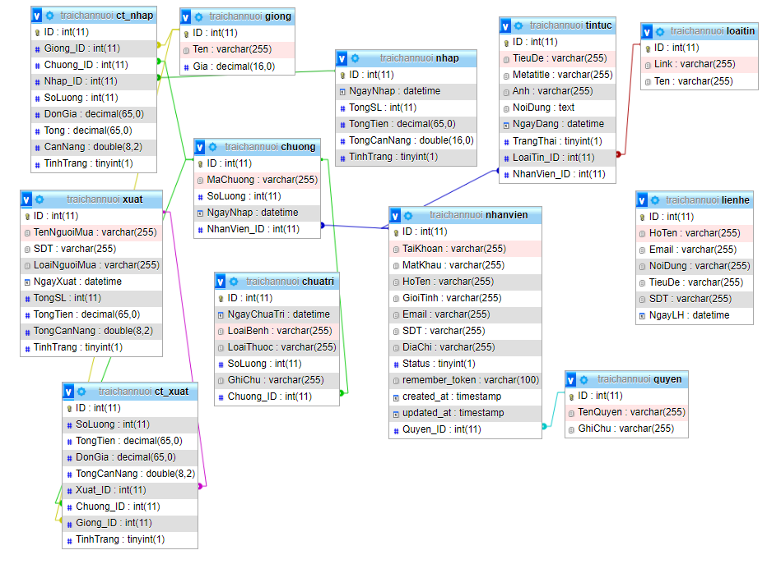

# CHƯƠNG 4: CÀI ĐẶT WEBSITE

## 4.1 Mô tả hoạt động của cửa hàng

* ***Việc quản lý được chia làm 3 hình thức chính***
* Ghi chép trên điện thoại.
* Quản lý trên giấy tờ.
* Quản lý trên website.
* **Ghi chép trên điện thoại:** Đây là hình thức quản lý truyền thống trang trại. Mọi hoạt động, quy trình đều được chủ trang trại quản lý trên điện thoại, không phù hợp nếu như dữ liệu nhiều, khả năng chia sẻ còn hạn chế, khó đồng bộ.
* **Quản lý trên giấy tờ:** Đây là hình thức giao dịch phổ biến của trang trại. Mọi thông tin đều được ghi chép trong sổ sách nhập xuất. Hình thức này là nhược điểm lớn nhất và cũng là ưu điểm lớn nhất của hình thức quản lý trên website
* **Quản lý trên website:** Đây là hình thức giao dịch khá mới mẻ tuy nhiên nó đã được khách hàng ủng hộ nhiệt tình vì hình thức này khá tiện lợi là phù hợp với xu thế hiện nay. Quản trị viên sẽ rất thuận lợi trong việc quản lý, điều hành bất kể quy trình nào và độ lớn của dữ liệu. Giúp cho việc tối ưu hóa doanh thu, đồng bộ dữ liệu kinh doanh.

## 4.2 Cài đặt web

* ***Chúng ta tiến hành cài đặt hai phần mềm XAMPP và SubLime Text 3.***

### 4.2.1 Cài đặt XAMPP trên window 10

**Để tải xuống và cài đặt XAMPP trên Windows 10, hãy làm theo các bước sau:**

1. [Tải XAMPP cho Windows](https://quantrimang.com/url?q=aHR0cHM6Ly9kb3dubG9hZC5jb20udm4veGFtcHAtZm9yLXdpbmRvd3MtMTQyMzU%3D).

2. Nhấp đúp vào file đã tải xuống để khởi chạy trình cài đặt.

3. Nhấp vào nút OK.

4. Nhấp vào nút Next.

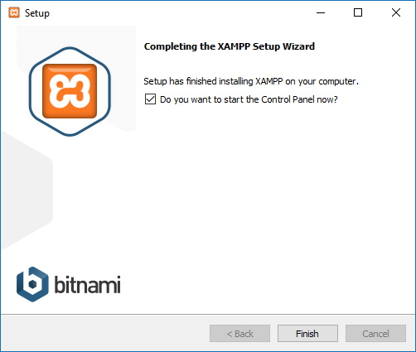

*Hoàn thành cài đặt XAMPP trên Windows 10*

5. XAMPP cung cấp nhiều thành phần khác nhau mà bạn có thể cài đặt, chẳng hạn như MySQL, phpMyAdmin, PHP, Apache, v.v... Trong hầu hết các trường hợp, bạn sẽ sử dụng hầu hết những thành phần này, vì vậy, bạn nên để các tùy chọn mặc định.

6. Nhấp vào nút Next.

7. Sử dụng vị trí được cài đặt mặc định. (Hoặc chọn một thư mục khác để cài đặt phần mềm trong trường Select a folder).

8. Nhấp vào nút Next.

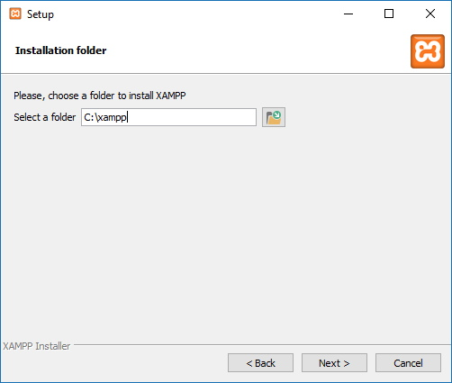

*Vị trí cài đặt XAMPP*

9. Chọn ngôn ngữ cho XAMPP Control Panel.

10. Nhấp vào nút Next.

11. Xóa tùy chọn Learn more about Bitnami for XAMPP.

12. Nhấp vào nút Next 2 lần.

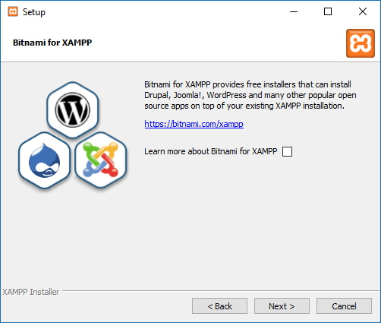

*Trình hướng dẫn cài đặt XAMPP trên Windows 10*

13. Nhấp vào nút Allow access để cho phép ứng dụng thông qua [Windows Firewall](https://quantrimang.com/cach-tat-bat-windows-firewall-trong-windows-7-68908) (nếu có).

14. Nhấp vào nút Finish.

Sau khi bạn hoàn thành các bước, XAMPP Control Panel sẽ khởi chạy và bạn có thể bắt đầu cấu hình môi trường web server.

Cách cấu hình XAMPP trên Windows 10

XAMPP Control Panel bao gồm 3 phần chính. Trong phần Modules, bạn sẽ tìm thấy tất cả các web service có sẵn. Bạn có thể bắt đầu từng service bằng cách nhấp vào nút Start.

Khi bạn khởi động một số service, bao gồm Apache và MySQL, ở phía bên phải, bạn cũng sẽ thấy số ID tiến trình (PID) và số cổng TCP/IP (Port) mà mỗi service đang sử dụng. Ví dụ, theo mặc định Apache sử dụng cổng TCP/IP 80 và [443](https://quantrimang.com/cong-443-la-gi-174256), trong khi MySQL sử dụng cổng TCP/IP 3306.

Bạn cũng có thể nhấp vào nút Admin để có quyền truy cập vào trang tổng quan quản trị cho từng service và xác minh rằng mọi thứ đang hoạt động chính xác.

**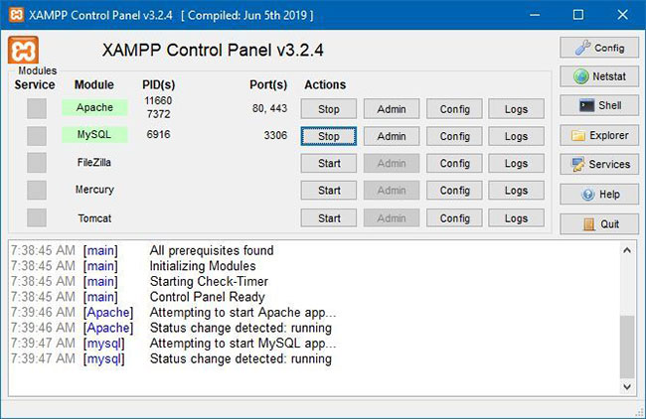***XAMPP Control Panel*

Ở bên phải có danh sách các nút để cấu hình những khía cạnh khác nhau của bảng điều khiển, bao gồm nút Config để cấu hình mô-đun nào sẽ tự động khởi động khi bạn khởi chạy XAMPP.

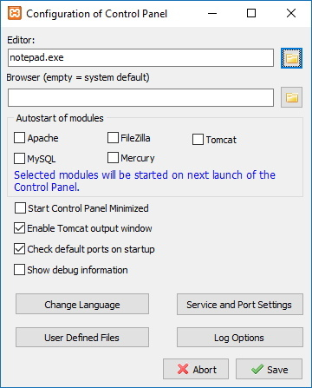

Nhấp vào nút Netstart sẽ cung cấp cho bạn danh sách các service hiện đang truy cập mạng, bao gồm địa chỉ TCP/IP và cổng, cũng nhự thông tin ID tiến trình.

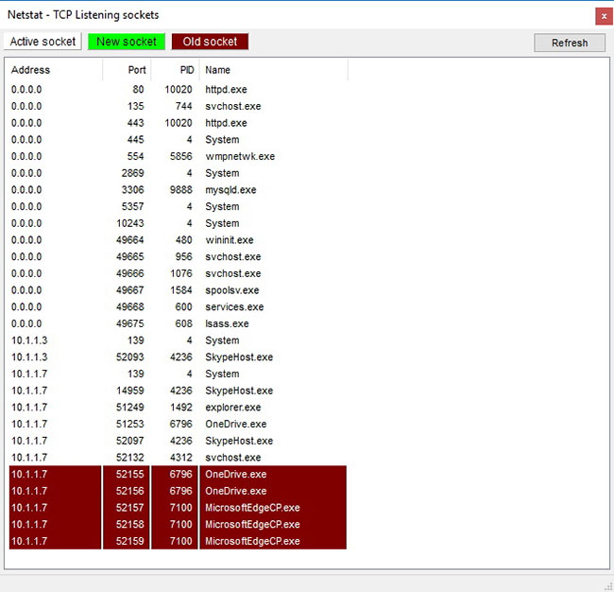

Ngoài ra, từ bảng điều khiển, cũng có các nút truy cập nhanh để mở tiện ích dòng lệnh shell, thư mục cài đặt XAMPP, các service và đóng ứng dụng.

Cuối cùng, bạn sẽ thấy phần nhật ký, nơi bạn có thể xem qua những gì sẽ xảy ra mỗi khi bạn khởi động mô-đun hoặc thay đổi cài đặt. Đây cũng là nơi đầu tiên cần xem xét khi có thứ gì đó không hoạt động.

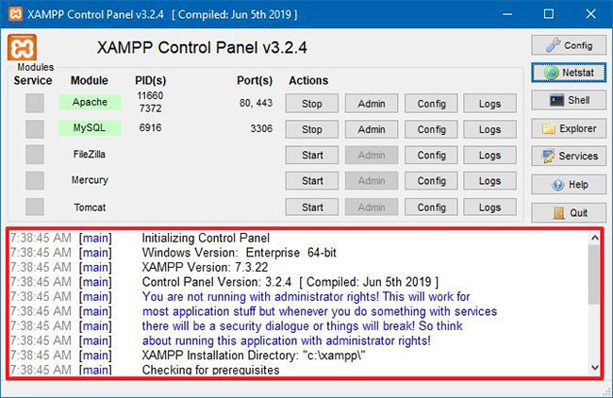

*Nhật ký XAMPP Control Panel*

Cài đặt mặc định sẽ phù hợp với hầu hết mọi người sử dụng XAMPP để tạo môi trường thử nghiệm chạy trang web. Tuy nhiên, tùy thuộc vào cấu hình thiết lập của bạn, bạn có thể cần thay đổi số cổng TCP/IP cho máy chủ Apache, dung lượng upload lên cơ sở dữ liệu hoặc đặt mật khẩu cho phpMyAdmin.

Để thay đổi các cài đặt này, bạn cần sử dụng nút Config cho service tương ứng. Ví dụ, bạn sẽ cần mở file httpd.conf để thay đổi cài đặt trên máy chủ Apache và file my.ini để thay đổi cài đặt MySQL.

Cách tăng dung lượng upload phpMyAdmin trên XAMPP

Một vấn đề phổ biến khác với XAMPP là giới hạn upload cơ sở dữ liệu mặc định. Ví dụ, nhiều khi các nhà phát triển sẽ tạo một bản sao của một trang web cho mục đích khắc phục sự cố hoặc làm việc trên trang web mà không làm gián đoạn trang web đang hoạt động. Tuy nhiên, những người sử dụng WordPress hoặc một phần mềm quản lý nội dung khác sẽ nhanh chóng phát hiện ra rằng họ không thể upload cơ sở dữ liệu vì nó vượt quá kích thước upload tối đa cho phép, theo mặc định là 2048KB.

Để tăng giới hạn upload cơ sở dữ liệu trên phpMyAdmin, hãy làm theo các bước sau:

1. Mở XAMPP Control Panel.

2. Nhấp vào nút Explorer.

3. Mở thư mục php.

4. Mở file php.ini bằng bất kỳ trình soạn thảo văn bản nào.

5. Thay đổi giá trị cho upload_max_filesize và post_max_size thành kích thước bạn muốn. Ví dụ: post_max_size=100M và upload_max_filesize=100M để nhập các file cơ sở dữ liệu lên đến 40MB.

**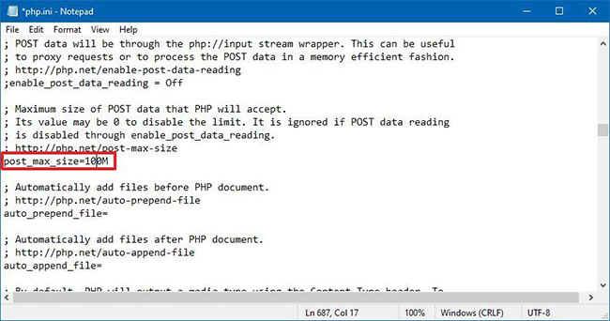***Thay đổi giá trị cho upload_max_filesize và post_max_size thành kích thước bạn muốn*

6. Nhấp vào nút Stop cho MySQL và Apache.

7. Nhấp vào nút Start để khởi động lại Apache và MySQL.

Sau khi hoàn thành các bước, bây giờ bạn có thể nhập các file cơ sở dữ liệu lớn trên phpMyAdmin.

### 4.3.2 Cài đặt Sublime Text 3

Chúng ta truy cập vào link dưới đây để tải phiên bản mới nhất của phần mềm cho máy tính với những hệ điều hành khác nhau. http://www.sublimetext.com/

**2. Cài đặt Package Control**

Package Control cho phép bạn cài đặt và quản lý các package như các bộ gõ, theme…. Tại giao diện nhấn **View > Show Console** rồi paste đoạn mã dưới đây và nhấn Enter để thực hiện.

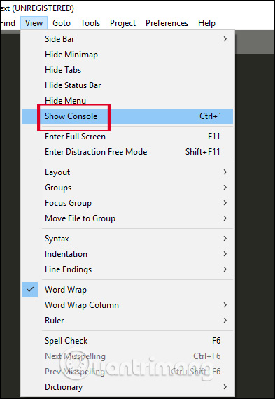

**Sublime Text 2**

import urllib2,os,hashlib; h = '6f4c264a24d933ce70df5dedcf1dcaee' + 'ebe013ee18cced0ef93d5f746d80ef60'; pf = 'Package Control.sublime-package'; ipp = sublime.installed_packages_path(); os.makedirs( ipp ) if not os.path.exists(ipp) else None; urllib2.install_opener( urllib2.build_opener( urllib2.ProxyHandler()) ); by = urllib2.urlopen( 'http://packagecontrol.io/' + pf.replace(' ', '%20')).read(); dh = hashlib.sha256(by).hexdigest(); open( os.path.join( ipp, pf), 'wb' ).write(by) if dh == h else None; print('Error validating download (got %s instead of %s), please try manual install' % (dh, h) if dh != h else 'Please restart Sublime Text to finish installation')

**SubLime Text 3**

import urllib.request,os,hashlib; h = '6f4c264a24d933ce70df5dedcf1dcaee' + 'ebe013ee18cced0ef93d5f746d80ef60'; pf = 'Package Control.sublime-package'; ipp = sublime.installed_packages_path(); urllib.request.install_opener( urllib.request.build_opener( urllib.request.ProxyHandler()) ); by = urllib.request.urlopen( 'http://packagecontrol.io/' + pf.replace(' ', '%20')).read(); dh = hashlib.sha256(by).hexdigest(); print('Error validating download (got %s instead of %s), please try manual install' % (dh, h)) if dh != h else open(os.path.join( ipp, pf), 'wb' ).write(by)

Sau đó bạn kiểm tra lại và thấy như hình thì đã cài đặt thành công.

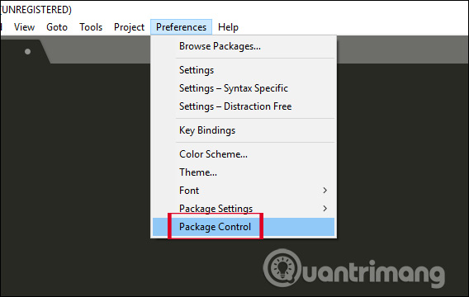

**3. Cài đặt tiếng Việt**

Chúng ta truy cập **Preferences > Package Control > Install Package** trong danh sách rồi **nhập Vn Ime** để tìm kiếm. Nhấn vào kết quả để cài đặt.

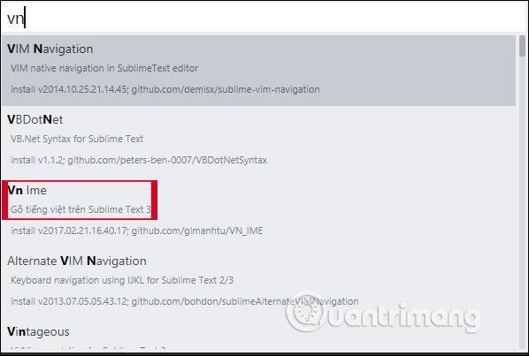

Sau khi cài đặt bạn **ấn F2 để bật/tắt chế độ gõ tiếng Việt**, ở dưới thanh status sẽ thông báo VN IME: ON hoặc VN IME: OFF để bạn tiện theo dõi.

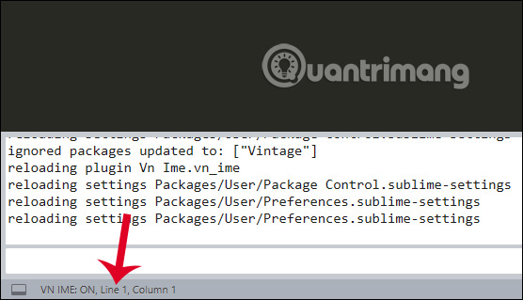

**2. Tính năng chính của Sublime Text**

**Command Palette**

Bạn có thể tìm kiếm những gì muốn mà không cần phải điều hướng qua các menu hoặc ghi nhớ các phím tắt. Nhấn tổ hợp phím **Ctrl + Shift + P** rồi nhập tùy chỉnh mình muốn.

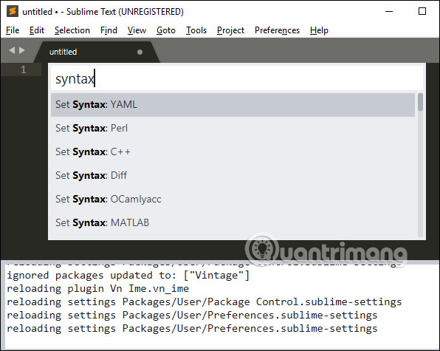

**Goto Anything**

Điều hướng nhanh đến các file, biểu tượng, từ hoặc dòng. Nhấn **tổ hợp phím Ctrl + P** rồi thực hiện một trong những cách gõ sau:

* Gõ một phần của tên file để tìm kiếm và mở file đó.
* Gõ @ và tên method để chuyển đến method đó.
* Gõ : và số dòng để chuyển đến dòng tương ứng.
* Gõ # để tìm kiếm một từ trong file.

**Multiple Selections**

Cho phép bạn thay đổi nhiều dòng cùng một lúc, đổi tên biến dễ dàng và thao tác các file nhanh hơn. Chúng ta giữ Ctrl và click chuột trái vào nhiều vị trí để chọn và sửa nhiều đoạn code cùng một lúc.

Khi bôi đen một đoạn text, ấn Ctrl + D để bôi đen những vị trí tiếp theo mà đoạn text đó xuất hiện.

**Distraction Free Mode**

Chế độ soạn thảo toàn màn hình, nhấn Shift + F1.

**Split Editing**

Chúng ta có thể làm việc 2 cửa sổ song song trên Sublime Text bằng cách nhấn vào **View > Layout > Columns:2**.

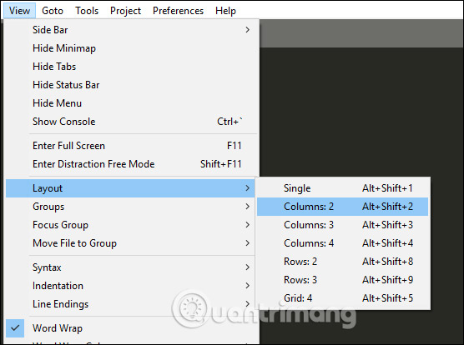

## 4.3 Giao diện website: Giao diện cho người dùng

**Trang chủ**

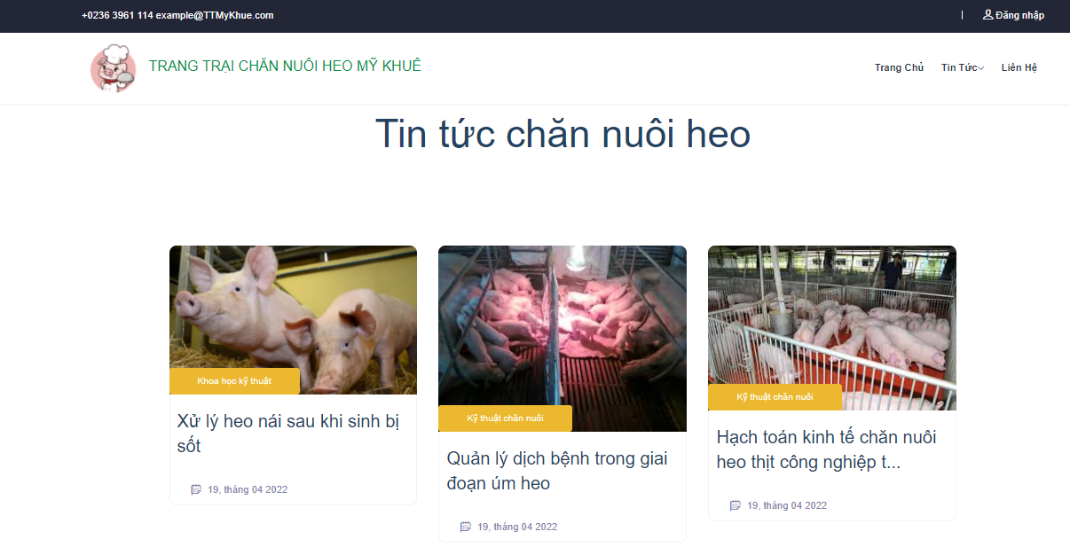

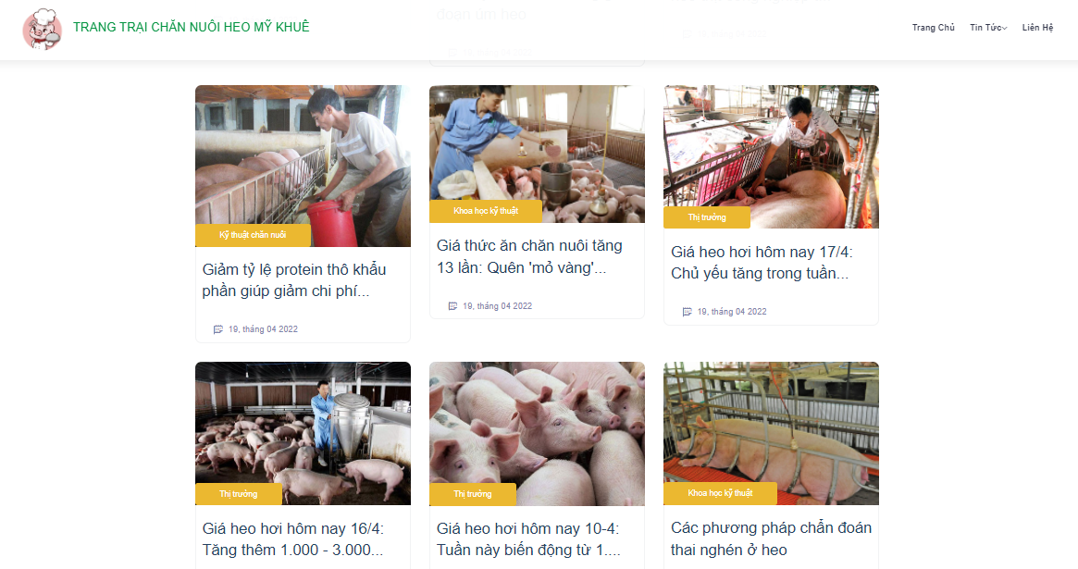

**Trang chi tiết tin tức**

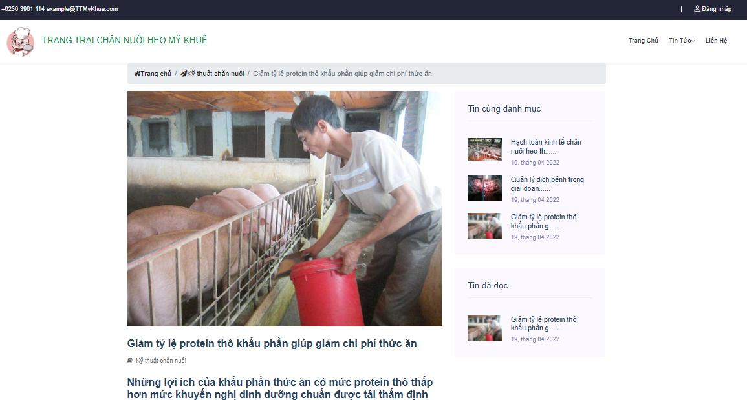

**Trang danh mục tin tức- Kỹ thuật chăn nuôi**

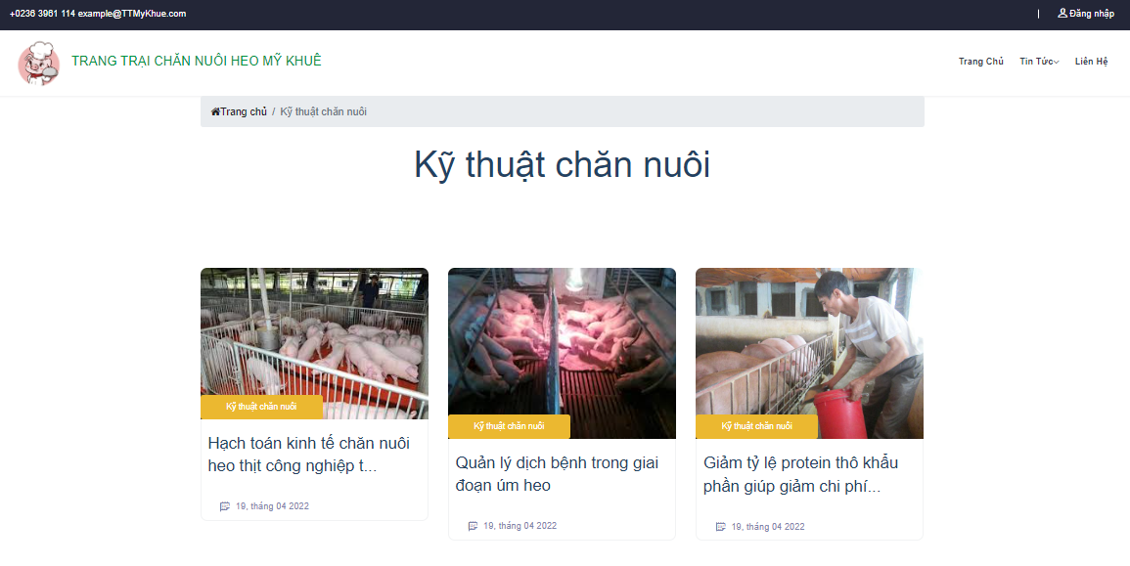

## 4.4 Giao diện website: Giao diện administrator

**Trang thống kê**

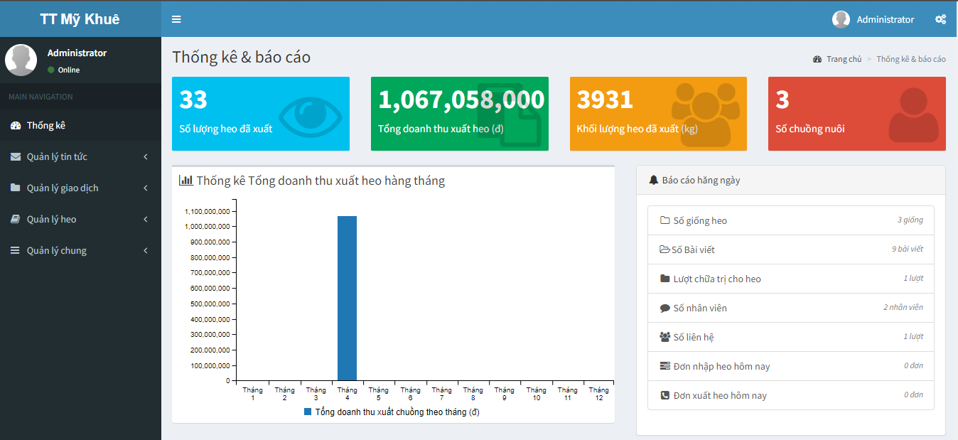

**Trang quản lý tin tức**

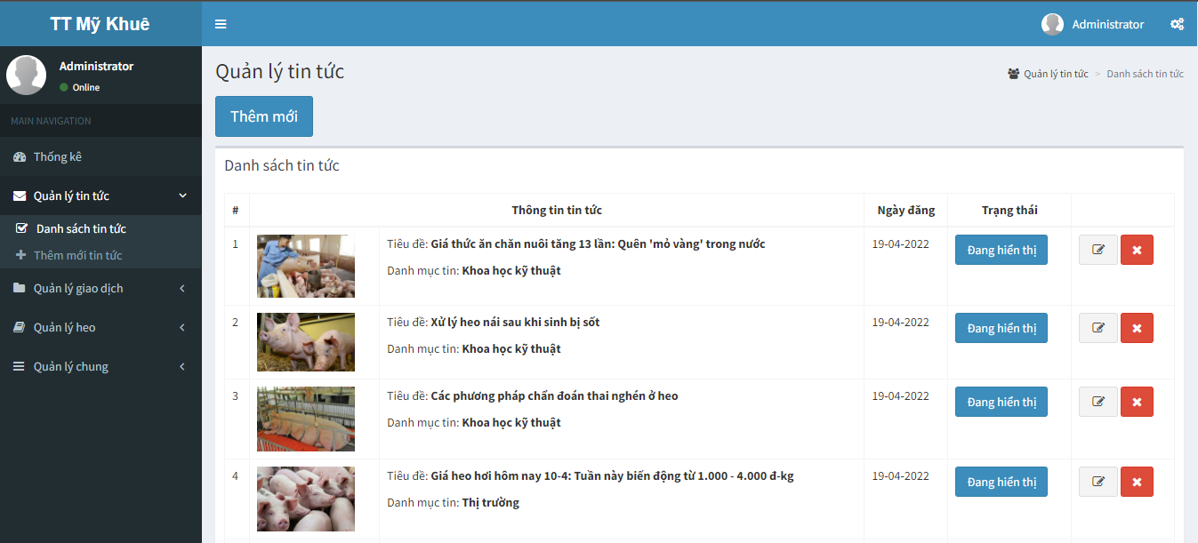

**Trang thêm mới tin tức**

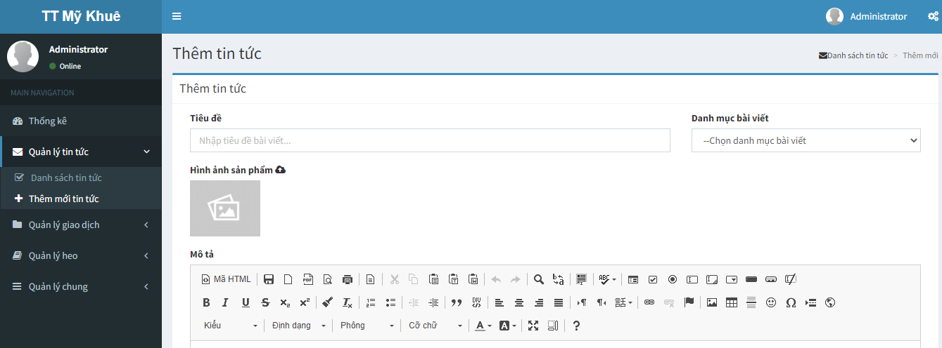

**Trang nhật ký xuất heo**

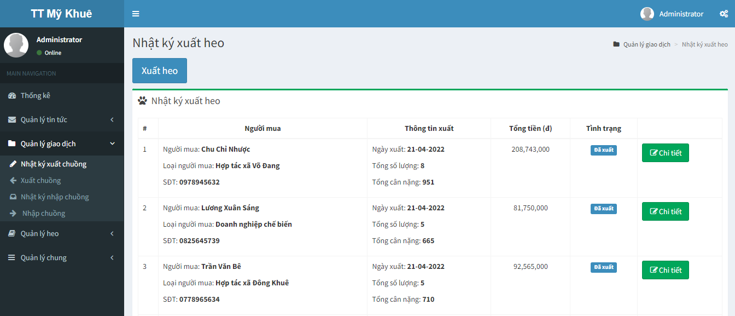

**Trang thêm đơn xuất heo**

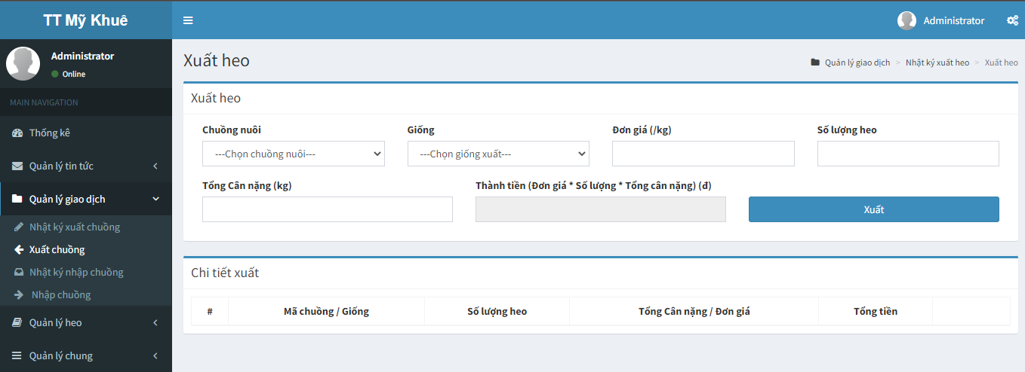

**Trang nhật ký nhập heo**

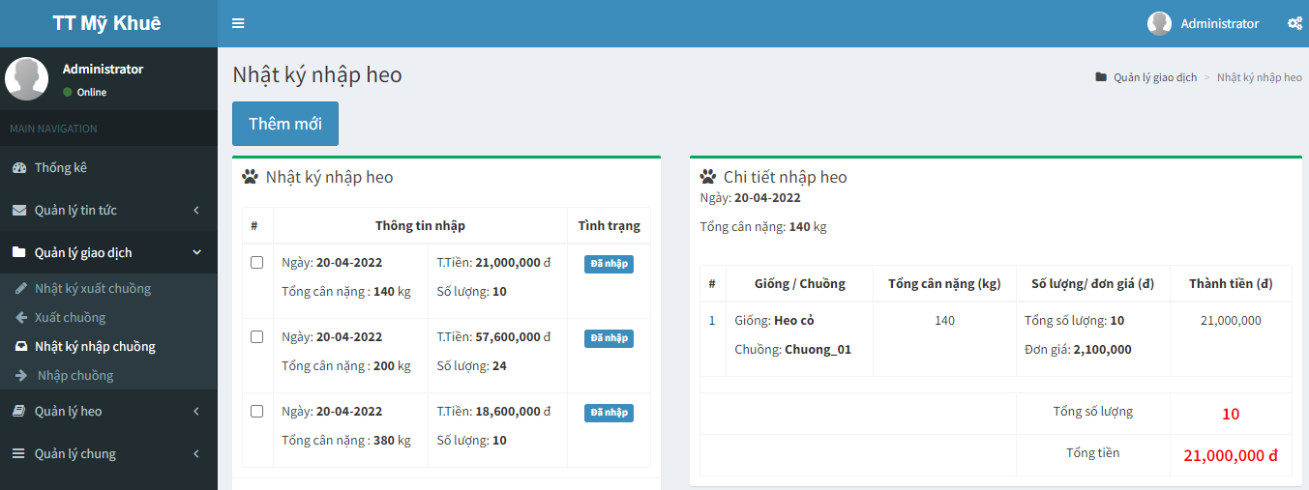

**Trang thêm đơn nhập heo**

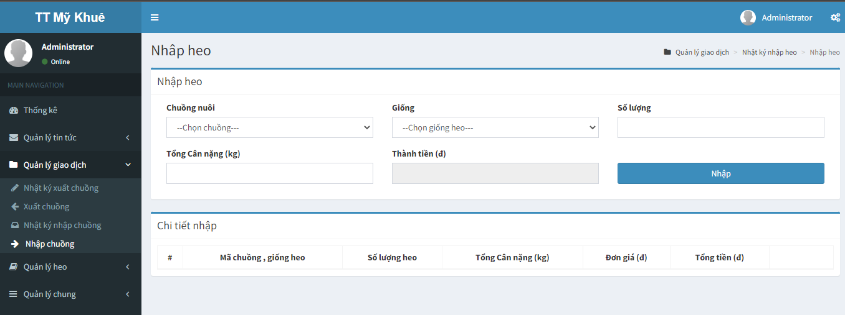

**Trang thông tin heo trong các chuồng**

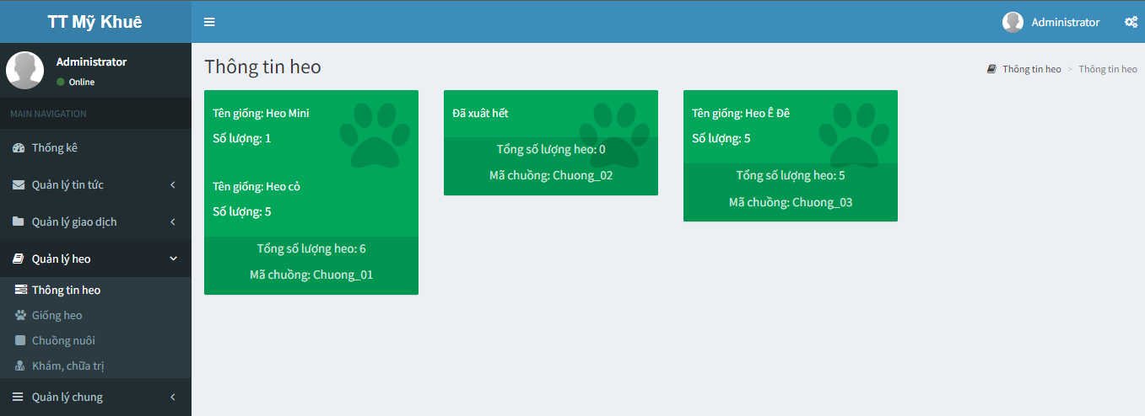

**Trang quản lý giống nuôi**

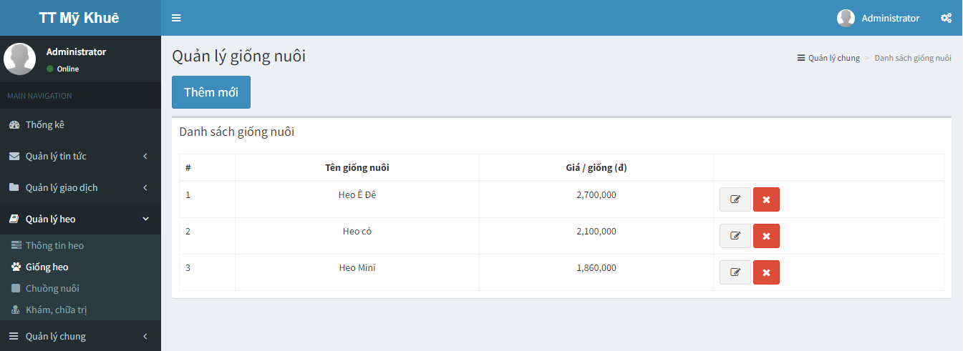

**Trang quản lý chuồng nuôi**

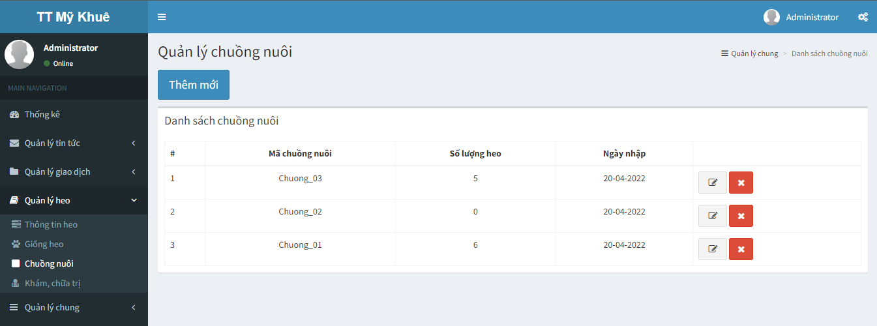

**Trang quản lý khám chữa trị**

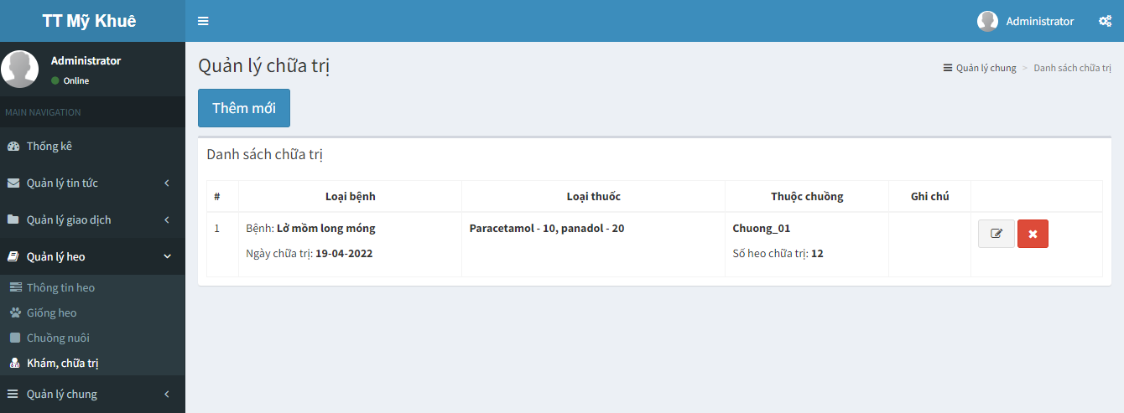

**Trang quản lý liên hệ**

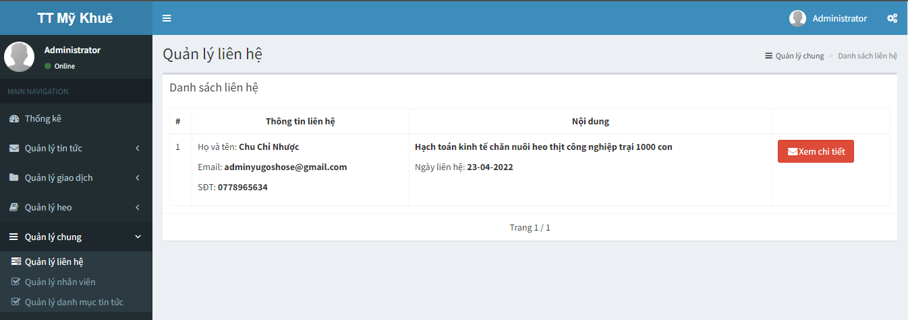

**Trang quản lý nhân viên**

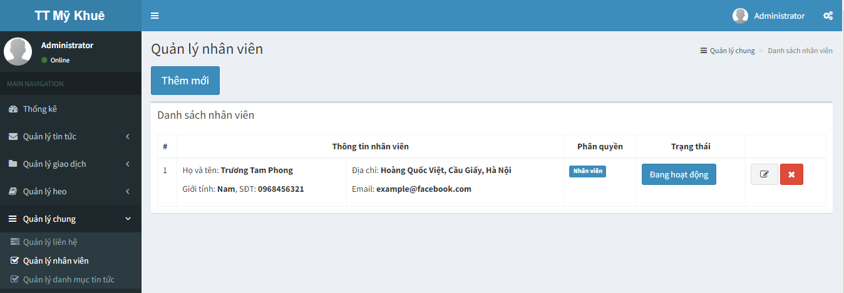

**Trang quản lý danh mục tin tức**

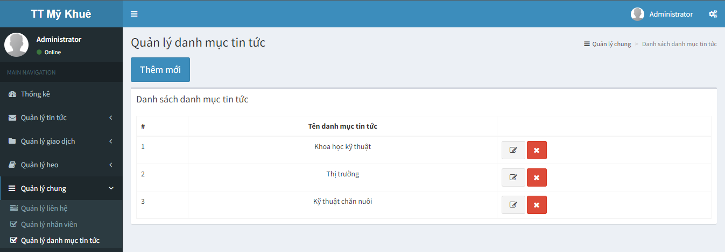

# CHƯƠNG 5: KẾT LUẬN

* ***Kết quả đạt được***
* Phân tích thiết kế hệ thống.
* Giao diện khá bắt mắt, đáp ứng yêu cầu về thầm mỹ.
* Xây dựng các chức năng quản lý các tin tức về chăn nuôi và kỹ thuật chăn nuôi.
* Xây dựng chức năng quản lý cập nhật thông tin cho admin.
* Số hóa được quy trình nhập xuất heo cho trang trại.
* Phân quyền cho từng tài khoản nhân viên từ admin.
* ***Ưu điểm***
* Hoàn thành đúng thời hạn, tiến độ được giao.
* Đã cố gắng bám sát nhiều tiêu chí đưa ra.
* ***Nhược điểm***
* Mới hoàn thiện số hóa được quy trình nhập xuất heo, chưa truy xuất được đến từng cá thể heo.
* Chưa quản lý các khoản chi tiêu khác khi chăn nuôi như: Thức ăn cho heo, khám chữa bệnh, lương và chấm công cho nhân viên,...
* Trang cho người dùng mới chỉ thể hiện được tin tức, tập trung chủ yếu vào nghiệp vụ chăn nuôi heo
* ***Thu hoạch chung cho nhóm***
* Trau rồi kinh nghiệm quý báu trong việc xây dựng thiết kế và xử lý hệ thống.
* Qua đợt làm đồ án này chúng em đã phần nào hiểu được những khái niệm và những công việc cơ bản nhất để xây dựng website nói chung và website quản lý nói riêng. Đồng thời đã tìm hiểu thêm được các công cụ thiết kế trang web, tìm hiểu về ngôn ngữ PHP với framework Laravel, hệ quản trị cơ sở dữ liệu MySQL và một số phần mềm hỗ trợ khác. Được làm quen với công việc thực tế ở công ty để sau này ra trường làm việc khỏi bỡ ngỡ.
* ***Hướng phát triển trong tương lai***
* Xây dựng hệ thống truy xuất tới từng cá thể heo để có hướng chăm sóc phù hợp.
* Xây dựng chức năng quản lý thu chi, bao gồm: lương nhân viên, thức ăn, khám bệnh cho heo, sửa sang chuồng trại,...
* Xây dựng trang người dùng là một mạng xã hội chăn nuôi với quy mô nhỏ, là nơi trao đổi kinh nghiệm, hợp tác giữa người chăn nuôi và doanh nghiệp.
* Từng bước hoàn thiện Website tối ưu hóa quy trinh chăn nuôi, tăng sản lượng và doanh thu.

Với kiến thức nền tảng đã được học ở trường và bằng sự nỗ lực của bản thân, cùng với sự hướng dẫn tận tình của (thầy “**TS, GVC Nguyễn Văn Giang”)**, chúng em đã hoàn thành đồ án tốt nghiệp với đề tài “**Xây dựng Website quản lý trang trại nuôi heo**”. Tuy đã cố gắng hết sức tìm hiểu phân tích thiết kế và xây dựng Website nhưng do thời gian có hạn nên không tránh khỏi những thiếu sót. Chúng em rất mong được sự thông cảm và góp ý của quý thầy cô. Xin chân thành cảm ơn.

Một lần nữa chúng em xin chân thành cảm ơn (thầy**“TS, GVC Nguyễn Văn Giang”)** đã tận tình hướng dẫn chúng em trong suốt thời gian thực hiện đồ án.

# TÀI LIỆU THAM KHẢO

1. Ebook Giáo trình SQL – Trần Nguyên Phong.
2. https://toidayhoc.com/lap-trinh/php-la-gi-tong-quan-ve-ngon-ngu-php/
3. https://viblo.asia/p/tim-hieu-ve-framwork-laravel-p1-amoG8191vz8P
4. [https://quantrimang.com/xampp-cach-de-dang-de-cai-dat-webserver-trong-windows-83995](https://techmaster.vn/posts/33728/aspnet-mvc-la-gi-and-tai-sao-ban-nen-su-dung-no)
5. http://dbahire.com/tong-quan-ve-he-quan-tri-co-so-du-lieu-mysql

# PHỤ LỤC